СОВЕТ ДЕПУТАТОВ
МУНИЦИПАЛЬНОГО ОБРАЗОВАНИЯ
СТАРОЛАДОЖСКОЕ СЕЛЬСКОЕ ПОСЕЛЕНИЕ
ВОЛХОВСКОГО МУНИЦИПАЛЬНОГО РАЙОНА
ЛЕНИНГРАДСКОЙ ОБЛАСТИ
ТРЕТЬЕГО СОЗЫВА

РЕШЕНИЕ

от 20 октября 2017 года №27

Об утверждении Программы комплексного развития транспортной инфраструктуры муниципального образования Староладожское сельское поселение Волховского муниципального района Ленинградской области на период 2017-2021 годы и на перспективу до 2033 года

В соответствии с Федеральным законом от 06.10.2003 г. № 131-ФЗ «Об общих принципах организации местного самоуправления в Российской Федерации», Градостроительным кодексом Российской Федерации от 29.12.2004 г. №190-ФЗ, постановлением Правительства Российской Федерации от 25.12.2015 г. №1440 «Об утверждении требований к программам комплексного развития транспортной инфраструктуры поселений городских округов», Уставом муниципального образования Староладожское сельское поселение Совет депутатов муниципального образования Староладожское сельское поселение
решил:
1. Утвердить Программу комплексного развития транспортной инфраструктуры муниципального образования Староладожское сельское поселение Волховского муниципального района Ленинградской области на период 2017-2021 годы и на перспективу до 2033 года согласно приложению №1.
2. Настоящее решение вступает в силу на следующий день после его официального опубликования в средствах массовой информации.
3. Разместить настоящее решение в газете «Волховские Огни» и на официальном сайте муниципального образования Староладожское сельское поселение.
4. Контроль за исполнением настоящего решения возложить на главу администрации муниципального образования Староладожское сельское поселение.

Глава муниципального образования
Староладожское сельское поселение Л.А. Ваганова

УТВЕРЖДЕНО
Приложение №1
к решению Совета депутатов
муниципального образования
Староладожское сельское поселение
от 20 октября 2017 года №27

ПРОГРАММА
КОМПЛЕКСНОГО РАЗВИТИЯ ТРАНСПОРТНОЙ ИНФРАСТРУКТУРЫ МУНИЦИПАЛЬНОГО ОБРАЗОВАНИЯ СТАРОЛАДОЖСКОЕ СЕЛЬСКОЕ ПОСЕЛЕНИЕ ВОЛХОВСКОГО МУНИЦИПАЛЬНОГО РАЙОНА ЛЕНИНГРАДСКОЙ ОБЛАСТИ
НА ПЕРИОД 2017-2021 ГОДЫ И НА ПЕРСПЕКТИВУ ДО 2033 ГОДА

г. Санкт-Петербург,
2017 год

Оглавление
1. ПАСПОРТ ПРОГРАММЫ 5
2. ХАРАКТЕРИСТИКА СУЩЕСТВУЮЩЕГО СОСТОЯНИЯ ТРАНСПОРТНОЙ ИНФРАСТРУКТУРЫ 8
2.1. Анализ положения субъекта Российской Федерации в структуре пространственной организации Российской Федерации, анализ положения поселения в структуре пространственной организации субъектов Российской Федерации 8
2.2. Социально-экономическая характеристика поселения, характеристика градостроительной деятельности на территории поселения, включая деятельность в сфере транспорта 11
2.3. Характеристика функционирования и показатели работы транспортной инфраструктуры по видам транспорта 18
2.4. Характеристика сети дорог поселения, параметры дорожного движения, оценка качества содержания дорог 21
2.5. Анализ состава парка транспортных средств и уровня автомобилизации в поселении, обеспеченность парковками (парковочными местами) 24
2.6. Характеристика работы транспортных средств общего пользования 24
2.7. Характеристика условий пешеходного и велосипедного передвижения 25
2.8. Характеристика движения грузовых транспортных средств, оценка работы транспортных средств коммунальных и дорожных служб 25
2.9. Анализ уровня безопасности дорожного движения 26
2.10. Оценка уровня негативного воздействия транспортной инфраструктуры на окружающую среду, безопасность и здоровье населения 26
2.11. Характеристика существующих условий и перспективы развития и размещения транспортной инфраструктуры поселения 27
2.12. Оценка нормативно-правовой базы, необходимой для функционирования и развития транспортной инфраструктуры поселения 29
2.13. Оценка финансирования транспортной инфраструктуры 31
3. ПРОГНОЗ ТРАНСПОРТНОГО СПРОСА, ИЗМЕНЕНИЯ ОБЪЕМОВ И ХАРАКТЕРА ПЕРЕДВИЖЕНИЯ НАСЕЛЕНИЯ И ПЕРЕВОЗОК ГРУЗОВ НА ТЕРРИТОРИИ ПОСЕЛЕНИЯ 32
3.1. Прогноз социально-экономического и градостроительного развития поселения 32
3.2. Прогноз транспортного спроса поселения, объемов и характера передвижения населения и перевозок грузов по видам транспорта, имеющегося на территории поселения 39
3.3. Прогноз развития транспортной инфраструктуры по видам транспорта 39
3.4. Прогноз развития дорожной сети поселения 40
3.5. Прогноз уровня автомобилизации, параметров дорожного движения 41
3.6 . Прогноз показателей безопасности дорожного движения 42
3.7. Прогноз негативного воздействия транспортной инфраструктуры на окружающую среду и здоровье населения 42
4. ПРИНЦИПИАЛЬНЫЕ ВАРИАНТЫ РАЗВИТИЯ ТРАНСПОРТНОЙ ИНФРАСТРУКТУРЫ И УКРУПНЕННАЯ ОЦЕНКА ПО ЦЕЛЕВЫМ ПОКАЗАТЕЛЯМ 44
5. ПЕРЕЧЕНЬ МЕРОПРИЯТИЙ (ИНВЕСТИЦИОННЫХ ПРОЕКТОВ) И ОЦЕНКА ОБЪЕМОВ И ИСТОЧНИКОВ ФИНАНСИРОВАНИЯ 48
5.1. Общая Программа инвестиционных проектов 49
5.2. Мероприятия по развитию транспортной инфраструктуры по видам транспорта 54
5.3. Мероприятия по развитию транспорта общего пользования и созданию транспортно-пересадочных узлов 55
5.4. Мероприятия по развитию инфраструктуры для легкового автомобильного транспорта, включая развитие единого парковочного пространства 56
5.5. Мероприятия по развитию инфраструктуры пешеходного и велосипедного передвижения 57
5.6. Мероприятия по развитию инфраструктуры для грузового транспорта, транспортных средств коммунальных и дорожных служб 59
5.7. Мероприятия по развитию сети дорог поселения 60
5.8. Мероприятия по разработке технической документации 63
5.9. Финансовые потребности для реализации мероприятий Программы 64
6. ОЦЕНКА ЭФФЕКТИВНОСТИ МЕРОПРИЯТИЙ ПО ПРОЕКТИРОВАНИЮ, СТРОИТЕЛЬСТВУ, РЕКОНСТРУКЦИИ ОБЪЕКТОВ ТРАНСПОРТНОЙ ИНФРАСТРУКТУРЫ ПРЕДЛАГАЕМОГО К РЕАЛИЗАЦИИ ВАРИАНТА РАЗВИТИЯ ТРАНСПОРТНОЙ ИНФРАСТРУКТУРЫ 65
7. ПРЕДЛОЖЕНИЯ ПО ИНСТИТУЦИОННЫМ ПРЕОБРАЗОВАНИЯМ, СОВЕРШЕНСТВОВАНИЮ ПРАВОВОГО И ИНФОРМАЦИОННОГО ОБЕСПЕЧЕНИЯ ДЕЯТЕЛЬНОСТИ В СФЕРЕ ПРОЕКТИРОВАНИЯ, СТРОИТЕЛЬСТВА, РЕКОНСТРУКЦИИ ОБЪЕКТОВ ТРАНСПОРТНОЙ ИНФРАСТРУКТУРЫ 68
8. УПРАВЛЕНИЕ И КОНТРОЛЬ НАД ХОДОМ РЕАЛИЗАЦИИ ПРОГРАММЫ 71
8.1. Ответственные за реализацию Программы 71
8.2. План график работ по реализации Программы 72
8.3. Порядок предоставления отчетности по выполнению Программы 72
8.4. Порядок и сроки корректировки Программы 74
Приложение №1. Ответ ОМВД России по Волховскому району ЛО о дорожно-транспортных происшествиях 75
Приложение №2. Ответ УГИБДД ГУ МВД России по г. Санкт-Петербургу и Ленинградской области о количестве транспортных средств 76
Приложение №3. Карты движения транспортных средств от организаций и предприятий 77
Приложение №4. Схема автобусных линий 82
Приложение №5. Прочие объекты транспортной инфраструктуры 83

- ПАСПОРТ ПРОГРАММЫ

Наименование Программы | Программа комплексного развития транспортной инфраструктуры муниципального образования Староладожскоесельское поселение Волховского муниципального района Ленинградской области на период 2017-2021 годы и на перспективу до 2033 года(далее Программа).
Основание для разработки Программы | - «Градостроительный кодекс Российской Федерации» от 29.12.2004 № 190-ФЗ;  - Устав муниципального образования Староладожскоесельское поселение Волховского муниципального района Ленинградской области;  - Постановление Правительства РФ от 25 декабря 2015 г. № 1440 “Об утверждении требований к программам комплексного развития транспортной инфраструктуры поселений, городских округов”.
Заказчик Программы | Администрация муниципального образования Староладожскоесельское поселение Волховского муниципального района Ленинградской области
Разработчик Программы | ООО «Научно-Технический Комплекс «ЭНЕРГИЯ ПРАЙМ Консалтинг»  Юридический адрес:  192148,РФ, Санкт-Петербург, пр. Елизарова, д. 38, литер А, пом. 319.  Контакты:  8 (812) 988-50-23, ENERGIYA-PRIME@yandex.ru  8 (812) 987-40-23, Xpert.2012@yandex.ru
Цели и задачи Программы | Программа должна обеспечивать:  - безопасность, качество и эффективность транспортного обслуживания населения, а также юридических лиц и индивидуальных предпринимателей, осуществляющих экономическую деятельность (далее - субъекты экономической деятельности), на территории поселения;  - доступность объектов транспортной инфраструктуры для населения и субъектов экономической деятельности в соответствии с нормативами градостроительного проектирования поселения;  - развитие транспортной инфраструктуры в соответствии с потребностями населения в передвижении, субъектов экономической деятельности - в перевозке пассажиров и грузов на территории поселения(далее - транспортный спрос);  - развитие транспортной инфраструктуры, сбалансированное с градостроительной деятельностью в поселении;  - условия для управления транспортным спросом;  - создание приоритетных условий для обеспечения безопасности жизни и здоровья участников дорожного движения по отношению к экономическим результатам хозяйственной деятельности;  - создание приоритетных условий движения транспортных средств общего пользования по отношению к иным транспортным средствам;  - условия для пешеходного и велосипедного передвижения населения;  - эффективность функционирования действующей транспортной инфраструктуры.
Целевыепоказатели развития транспортной инфраструктуры | - снижение удельного веса дорог, нуждающихся в капитальном ремонте (реконструкции), с 90% в 2017 году до 10% в 2033 году;  - индекс нового строительства к 2033 году на уровне 35,81% - планируетсястроительство улиц местного значения на площадках нового малоэтажного строительства, а также дорог регионального значения;  - прирост протяженности дорог на 11,2 км,к 2033 году –планируется строительство улиц местного значения на площадках нового малоэтажного строительства, а также дорог регионального значения.
Укрупненное описание запланированных мероприятий | - Разработка проектно-сметной документации;  - Строительство дорог;  - Приобретение материалов и ремонт дорог.
Сроки и этапы реализации Программы | Программа разрабатывается на срок не менее 10 лет и не более чем на срок действия генерального плана поселения.  Сроки реализации Программы: 2017-2033 годы, в том числе по этапам реализации:  1 этап: 2017 – 2021 годы;  2 этап: 2022 – 2026 годы;  3 этап: 2027 – 2031 годы;  4 этап: 2032 – 2033 годы.
Объемы и источники финансирования Программы | Общий объем финансирования программных мероприятий за период 2017-2033 гг. составляет 449 441 250рублей, в том числе по годам:  - 2017 год – 1 011 250 рублей;  - 2018 год – 20 380 000 рублей;  - 2019 год – 20 480 000 рублей;  - 2020 год – 19 580 000 рублей;  - 2021 год – 19 580 000 рублей;  - С 2022 по 2026 годы – 105 936 000 рублей;  - С 2027 по 2031 годы – 131 237 000 рублей;  - С 2032 по 2033 годы – 131 237 000 рублей.  К источникам финансирования программных мероприятий относятся:  - бюджет Ленинградской области;  - бюджет муниципального образования Староладожскоесельское поселение;  - прочие источники финансирования, включая средства инвесторов.  Объемы финансирования по проектам Программы носят прогнозный характер и подлежат ежегодному уточнению, исходя из возможностей бюджетов различных уровней и степени реализации мероприятий.
Ожидаемые результаты реализации Программы | К концу реализации Программы:  - повышение качества и эффективности транспортного обслуживания населения, а также юридических лиц и индивидуальных предпринимателей, осуществляющих экономическую деятельность на территории поселения;  - увеличение уровня доступности объектов транспортной инфраструктуры для населения и субъектов экономической деятельности в соответствии с нормативами градостроительного проектирования поселения;  - повышение надежности системы транспортной инфраструктуры поселения.

- ХАРАКТЕРИСТИКА СУЩЕСТВУЮЩЕГО СОСТОЯНИЯ ТРАНСПОРТНОЙ ИНФРАСТРУКТУРЫ
  - Анализ положения субъекта Российской Федерации в структуре пространственной организации Российской Федерации, анализ положения поселения в структуре пространственной организации субъектов Российской Федерации

Муниципальное образование Староладожское сельское поселение занимает центральное положение в Волховском муниципальном районе Ленинградской области.
Территория МО Староладожское сельское поселение граничит:
- с Волховским городским поселением (на юге, центр – город Волхов),
- с Иссадским сельским поселением (на севере),
- с Колчановским сельским поселением (на востоке),
- с Усадищенским сельским поседением (на юге).

В состав МО Староладожское сельское поселение входит 17 населенных пунктов, расположенных по обоим берегам реки Волхов. Административный центр муниципального образования – село Старая Ладога, расположено в 8 км к северу от города Волхов.
Таблица 2.1.
Перечень населенных пунктов в составе МО Староладожское сельское поселение
№  п/п | Населенный пункт | Расстояние до административного центра поселения, км
1 | деревня Ахматова Гора | 1
2 | деревня Балкова Гора | 1
3 | деревня Велеша | 3,9
4 | деревня Зелёная Долина | 3,8
5 | деревня Ивановский Остров | 3,2
6 | деревня Извоз | 2,5
7 | деревня Княщина | 2,4
8 | деревня Лопино | 11,2
9 | деревня Межумошье | 5,8
10 | деревня Местовка | 5,1
11 | деревня Мякинкино | 2,2
12 | деревня Обухово | 9,2
13 | деревня Подол | 4,6
14 | деревня Сельцо-Горка | 13,0
15 | село Старая Ладога | административный центр поселения
16 | деревня Трусово | 4,7
17 | деревня Чернавино | 11,6

Общая численность постоянного населения МО Староладожское сельское поселение составляет 2466 человека, из которых 1957 человек проживает в селе Старая Ладога. Кроме административного центра поселения, к наиболее крупным населенным пунктам можно отнести деревню Ивановский Остров, в которой проживает 101 человек. В летний сезон численность населения увеличивается за счет сезонного населения, имеющего дома как в населенных пунктах, так и на территориях садоводств.
В 2013 году селу Старая Ладога исполнилось 1260 лет.
МО Староладожское сельское поселение имеет удобное транспортное расположение. Через его территорию проходят автомобильные пути, связывающие Московское и Новгородское направления с северными, северо-восточными и восточными регионами страны, а также в непосредственной близости проходит восточная линия Октябрьской железной дороги, связывающая Санкт-Петербург с Череповцом, Вологдой, Архангельском и городами Урала.
Расстояние от Санкт-Петербурга до МО Староладожское сельское поселение:
по железной дороге (до ст. Волховстрой) - 128 км;по автотрассе - 130 км.МО Староладожское сельское поселение расположено в 8 км,к северу от административного центра Волховского района – города Волхова.
Рельеф территории поселения относительно спокойный. Большую ее часть занимают леса, также имеются водные объекты, привлекательные для развития рекреационной деятельности (река Волхов с притоками Елена, Заклюка).
Территория МО Староладожское сельское поселение находится в умеренном климатическом поясе с умеренно-континентальным климатом.
Во все сезоны года здесь преобладают юго-западные и западные ветры, несущие воздух атлантического происхождения. Вторжения атлантических воздушных масс чаще всего связаны с циклонической деятельностью и сопровождаются обычно ветреной пасмурной погодой. Наряду с атлантическими, здесь преобладают континентальные воздушные массы.
Агроклиматические условия сельского поселения, в основном, благоприятны для большинства возделываемых культур: озимых и яровых зерновых, ранне- и среднеспелых сортов картофеля, всех сортов капусты, моркови, свеклы, кормовых корнеплодов и многолетних трав.
К неблагоприятным явлениям относятся летние заморозки и ливневые дожди. Обильное выпадение осадков в августе–сентябре затрудняет уборку урожая.
На территории МО Староладожское сельское поселение довольно частое явление – туманы. Туман наблюдается в среднем 30 дней в год.
Сильные ветры со скоростью более 15 м/с наблюдаются 5–10 дней в году. Возможны бури со скоростями ветра более 25 м/с.
Метели обычно возникают при прохождении преимущественно теплых атмосферных фронтов. В среднем за зиму наблюдается 30 дней с метелями, наибольшее их число приходится на январь–февраль. Возможны сильные метели со снегопадами при низких температурах или при ее резких перепадах.

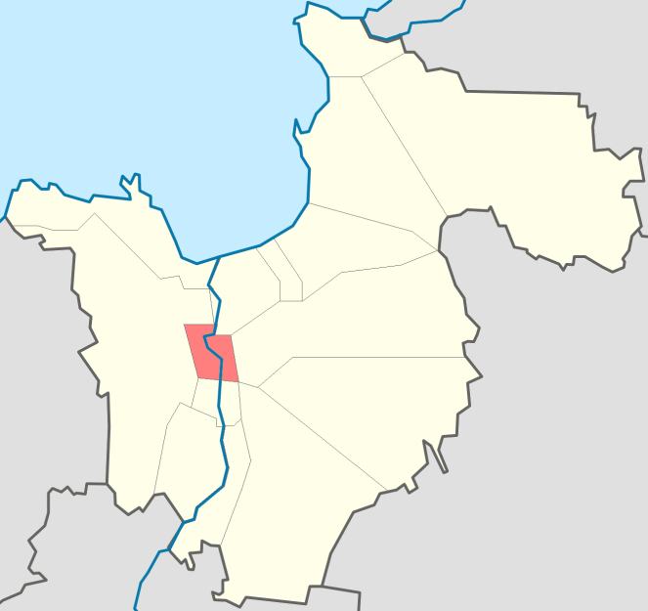
Рисунок 2.1 – Территориальное расположение МОСтароладожскоесельское поселение

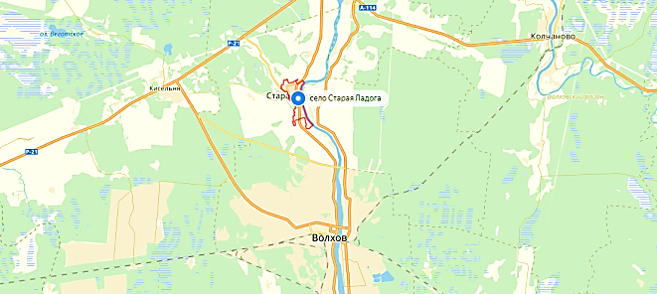
Рисунок 2.2 – Расположение административного центра – село Старая Ладога
  - Социально-экономическая характеристика поселения, характеристика градостроительной деятельности на территории поселения, включая деятельность в сфере транспорта

Демографическая ситуация
Таблица 2.2.
Динамика численности населения по годам
Год | 2008 | 2009 | 2010 | 2011 | 2012 | 2013 | 2014 | 2015 | 2016
Численность населения | 2700 | 2573 | 2568 | 2633 | 2622 | 2623 | 2574 | 2508 | 2466

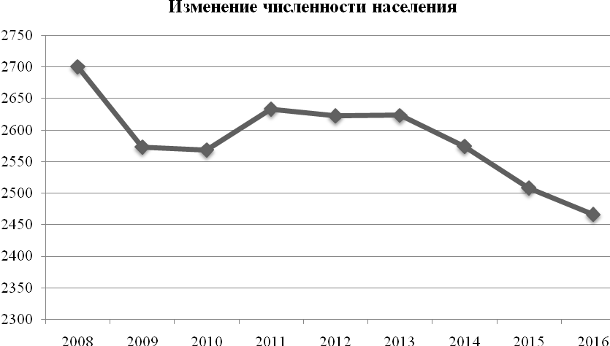
Рисунок 2.3– Изменение численности населения за период 2008-2016 годы

На территории МО Староладожское сельское поселение – растут миграционные процессы, и наблюдается устойчивая тенденция отрицательного демографического прироста населения. Достигнув максимума в 2784 человек в 2002 году, численность населения составила в 2012г. - 2622 человека, умерло за десять лет 574 чел., родилось 233 детей. Убыль населения за десять лет составила 341 чел. К сожалению, эта тенденция сохраняется и в последние годы.
Падение рождаемости и увеличение смертности привело к перераспределению демографической нагрузки в пользу пожилых людей. В настоящее время старше трудоспособного возраста, в структуре населения составляет 26 % - 654 человек.

Социальная инфраструктура

Образование
В настоящее время основным центром социального и культурно-бытового обслуживания в поселении является с. Старая Ладога, отдельные функции по обслуживанию населения дополнительными видами услуг (эпизодического характера) оказывают учреждения города Волхов. В деревнях Ивановский Остров и Мякинкино имеются стационарные магазины.

Таблица 2.3.
Перечень учреждений и предприятий обслуживания населения
Наименование учреждения | Адрес | Единица измерения | Вместимость
 |  |  | Проектная | Фактическая
Учреждения образования
Муниципальное дошкольное образовательное бюджетное учреждение (МДОБУ) детский сад № 20 комбинированного вида | с. Старая Ладога, ул. Советская, 29 | мест | 130 | 101
Филиал МДОБУ детский сад № 20 комбинированного вида | с. Старая Ладога, Волховский пр., 17а
Муниципальное образовательное бюджетное учреждение «Староладожская средняя общеобразовательная школа» | с. Старая Ладога, ул. Советская, 7 |  | 300 | 187
Учреждения дополнительного образования
Муниципальное образовательное учреждение дополнительного образования детей «Центр информационных технологий» | с. Старая Ладога, ул. Советская, 7 (в здании школы) | мест | 26
Учреждения здравоохранения
Староладожская амбулатория | с. Старая Ладога, ул. Советская, 6 | посещений в смену | 40
Учреждения культуры
Муниципальное бюджетное учреждение дополнительного образования культуры и спорта «Информационно-досуговый центр – Старая Ладога» (ИДЦ) | с. Старая Ладога, ул. Советская, 1 | мест | 400
Староладожская сельская библиотека | с. Старая Ладога, ул. Советская, 1 (в здании ИДЦ) | Тыс. экз./ мест в читальном зале | 16,064/8
ГБУК ЛО «Музей – заповедник «Старая Ладога» | с. Старая Ладога, Волховский пр., 19, 22, 22а
Спортивные сооружения
Спортивный зал 18х9 м при школе | с. Старая Ладога, ул. Советская, 7 | кв. м площади пола | 162
Спортивный зал 24х12 м при Информационно-досуговом центре | с. Старая Ладога, ул. Советская, 1 |  | 423,9
Стадионы | с. Старая Ладога | кв. м | 1500
Спортивная площадка (при школе) | с. Старая Ладога
Предприятия торговли
Магазин (15 объектов) | с. Старая Ладога | кв. м торговой площади | 886,2
Рыночный комплекс | с. Старая Ладога |  | −
Предприятия общественного питания (открытой сети)
Ресторан «Князь Рюрик» | с. Старая Ладога, ул. Культуры, 1 | посадочных мест | 45
Кафе «Ладья» | с. Старая Ладога, ул. Советская, 3 (в здании торгового центра) |  | 171
Кафе «Любава» | с. Старая Ладога, ул. Культуры, 2а
Кафе «Ладожское подворье» | с. Старая Ладога, Волховский пр., 24
Учреждения для подростков и молодежи, расположенные по месту жительства
Учреждения по месту жительства для подростков и молодежи | с. Старая Ладога | объектов | 2
 |  | площадь, кв. м | 1880,05
Прочие объекты обслуживания
Администрация муниципального образования | с. Старая Ладога, ул. Советская, 3 (встроенное) | объектов | 1
Баня | с. Старая Ладога, ул. Советская, 30 | помывочных мест | 15
Гостиница «Старая Ладога» («Металлург») | с. Старая Ладога, ул. Советская, 6 (встроенное) | мест | 28 номеров на 50 мест
Гостиница «Ладья» («Ладога-тур») | с. Старая Ладога, ул. Советская, 3 (встроенное) |  | 5 номеров на 13 мест
Почтовое отделение | с. Старая Ладога, ул. Советская, 3 (встроенное) | объектов | 1
Отделение Сбербанка | с. Старая Ладога, ул. Советская, 3а (встроенное) |  | 1
Аптечный пункт | с. Старая Ладога, ул. Советская, д. 3а  (встроенное) | объектов | 1
Объект охраны общественного порядка | с. Старая Ладога | объектов | 1

Учреждения образования на территории МО Староладожское сельское поселение представлены средней общеобразовательной школой, детским садом комбинированного вида и учреждением дополнительного образования детей (расположены в административном центре МО Староладожское сельское поселение – с. Старая Ладога).
Число мест в общеобразовательной школе – 300 мест, фактическая наполняемость – 187 места, резерв составляет 113 места. На территории поселения действует школьный автобус. Кроме школы в с. Старая Ладога, 20 детей школьного возраста получают среднее общее образование в учреждениях города Волхов и города Новая Ладога. Среднесписочная численность работников школы составляет 30 человек, в т. ч. 15 учителей.
Староладожский детский сад расположен в двух зданиях, посещение детей организовано таким образом, чтобы максимально приблизить к месту проживания детей. В 2010 году возвращено по своему первоначальному назначению одно из зданий детского сада, что позволило решить проблему с ликвидацией очереди в детский сад. В новом здании разместились 3 одновозрастные группы. В 2017 г. численность детей, посещающих детский сад, составляет 101 детей. Число мест в детском саду – 130. Среднесписочная численность работников детского сада составляет 43 человека, в т. ч. 14 воспитателей.
Из учреждений дополнительного образования детей в с. Старая Ладога имеется МОУ ДОД «Центр информационных технологий», резерв мест отсутствует. Центр расположен в здании школы.

Здравоохранение
На территории поселения функционирует Староладожская сельская врачебная амбулатория, в котором работает 7 человек. Сотрудники амбулатории обслуживают 15 населённых пунктов, радиус обслуживания 15 километров. В амбулатории организовано дневное стационарное лечение, работает стоматологический кабинет. Для получения широкого спектра физиотерапевтических процедур приобретено новое оборудование.
В остальных населенных пунктах сельского поселения объекты здравоохранения отсутствуют, все населенные пункты попадают в радиус доступности до объектов здравоохранения, в том числе до поста скорой медицинской помощи.
МО Староладожское сельское поселение находится в непосредственной близости от Волховского городского поселения. Жители сельского поселения регулярно пользуются как объектами внемикрорайонного, так и микрорайонного значения города Волхова.

Культура и спорт
Из объектов культурно-досугового типа в административном центре МО Староладожское сельское поселение – с. Старая Ладога – расположены информационно-досуговый центр на 400 мест и сельская библиотека. В остальных населенных пунктах сельского поселения объекты культурно-досугового типа отсутствуют.
Староладожскийисторико-архитектурный и археологический музей-заповедник включает в себя:
- каменный дом купца Калязина (выставочный зал) (19 век, состояние удовлетворительное);
- деревянный дом купца Калязина (выставка быта купцов Новоладожского уезда XIX–XX веков) (1884 год, состояние неудовлетворительное);
- усадьба Шварца (фондохранилище) (1816 год, состояние неудовлетворительное).

Обеспеченность сельского поселения зрительными местами в учреждениях культуры клубного типа соответствует нормативам (100х2,581=258 мест).
Здание информационно-досугового центра 1975 года постройки, капитальный ремонт выполнен в 2010 г., необходимо заложить капитальный ремонт на расчетный срок. Часть помещений занимает библиотека.
На базе информационно-досугового центра «Старая Ладога» в селе Старая Ладога проходят культурно-массовые мероприятия, в том числе:
- Народное гуляние «Широкая масленица»;
- Пасхальная выставка мастеров декоративна прикладного творчества;
- Праздничные концерты и вечера для ветеранов Великой Отечественной войны;
- Районный детский праздник «Ладога собирает друзей»;
- Областной праздник «Венок славы Александра Невского»;
- Конкурс красоты «Ладожское очарование»;
- Вечер свадебных юбиляров «Покровские свадьбы»;
- Праздник села «О Вас, Ладожане!».
По данным администрации МО Староладожское сельское поселение обеспечено следующими спортивными объектами, расположенными в с. Старая Ладога:
- 2 спортивных зала, общей площадью 450 м²;
- 2 плоскостные спортивные сооружения (стадион и площадка, используемая в качестве футбольного поля).

Торговля, общественное питание, бытовое обслуживание
Объекты торговли включают 15 торговых точек розничной торговли. Общая площадь торговых объектов составляет 1699,45 м², (в том числе торговых залов –886,2 м²). Среднесписочная численность работников торговых объектов составляет 50 человек. Кроме магазинов на территории села Старая Ладога есть рынок (вблизи здания администрации), а также организуются небольшие сувенирные ярмарки (на площадках около Никольского монастыря и около ресторана «Князь Рюрик»). Жители деревень Ахматова Гора и Балкова Гора пользуются объектами торговли с. Старая Ладога, что обусловлено благоприятной пешеходной доступностью. Населенные пункты, в которых отсутствуют стационарные объекты торговли, обслуживаются услугами выездной торговли.
На территории поселения функционирует 4 объекта общественного питания общей площадью залов 318,8 кв. м. на 200 посадочных мест. В основном предприятия общественного питания обслуживают туристические группы, индивидуальных посетителей, проведение банкетов и праздничных ужинов.
В соответствии с данными паспорта поселения, на его территории действует два учреждения поместу жительства для подростков и молодежи, общей площадью 1880,05 м². В состав данных учреждений отнесены помещения при доме культуры и при общеобразовательной школе, в которой занимаются подростки во внеучебное время (Центр информационных технологий, кружки).
На территории поселения местами массового отдыха населения являются зелёная лужайка около ИДЦ «Старая Ладога», Томиловский парк и Победище (на котором традиционно проводятся культурно-массовые мероприятия, в том числе стилизованные под старину бои викингов). Все эти площадки расположены в селе Старая Ладога.
Муниципальных музеев на территории поселения нет.
К вопросам местного значения поселения также относится организация ритуальных услуг и содержание мест захоронения. На территории муниципального образования имеется 2 гражданских кладбища. В настоящее время территории кладбищ практически полностью использованы, требуется организация нового кладбища или расширение границ существующих.

Социально-экономическая ситуация

Экономическая база
Экономическая специализация поселения носит аграрно-производственный характер.
По данным Петростата на территории поселения зарегистрировано 42 организации. Общий объем отгруженной собственной продукции составил 521,6 млн. руб. Структура отгруженных товаров собственного производства выглядит следующим образом: удельный вес сельскохозяйственной продукции составляет 24 %, обрабатывающие производства – 41,7 %.
На территории поселения осуществляют свою деятельность два сельскохозяйственных предприятия, в основном специализирующихся на производстве молока, мяса и племенном выращивании молодняка.
Таблица 2.4.
Характеристика предприятий на территории поселения
Предприятие | Местоположение  объекта | Поголовье КРС | Класс опасности | Ориентировочный (нормативный) размер санитарно-защитной зоны, м
АО «Волховское» | д. Ивановский Остров, комплекс КРС | 1500 | 3 | 300
 | д. Балкова Гора, комплекс КРС | 400 | 3 | 300
ООО «Рассвет Плюс» | д. Местовка, свинокомплекс | 12000  (в том числе мощность первой очереди строительства комплекса составляет 6000 голов) | 3 | 300

АО «Волховское»– основным направлением является молочное животноводство. Поголовье крупного рогатого скота составляет 2110 голов (в том числе коров – 1007 голов): ферма КРС на 400 голов расположена в д. Балкова Гора; животноводческий комплекс КРС на 1500 голов расположен в д. Ивановский Остров.
Предприятие успешно развивается. В рамках реализации приоритетного национального проекта на базе предприятия было построено 2 животноводческих комплекса на 960 голов КРС с новой прогрессивной технологией беспривязного содержания скота, введен в эксплуатацию после реконструкции доильный зал. Среднесписочная численность занятых на предприятии составляет 154 чел.
С 2009 г. на территории поселения осуществляет свою деятельность предприятие ООО «Рассвет Плюс».Вид деятельности – производство мяса и мясных субпродуктов, свиноводство. Мощность первой очереди строительства комплекса составляет 6 тыс. голов. Объем отгруженный продукции предприятия составляет в среднем 2,5 тыс. т. В настоящее время расширяется ассортимент производимой сельхозпродукции - промышленное производство мяса (свинины).

Промышленный комплекс
Промышленные предприятияотносятся к пищевой промышленности (производство молочных продуктов, хлебопекарня).На базе сельскохозяйственных предприятий также имеются пилорамы, используемые для собственных нужд и механические мастерские сельхозтехники.На территории поселения ведется добыча общераспространенных полезных ископаемых (песок) для обеспечения местных нужд.

Туристско-рекреационный комплекс
Территория МО Староладожское сельское поселение уникальна по наличию памятников истории, культуры и архитектуры. В перспективе предполагается использование данного потенциала для развития туристско-рекреационного комплекса,который может стать важнейшим экономическим фактором развития поселения. В настоящее время село Старая Ладога посещает большое количество экскурсантов на автобусах, личном транспорте. В последнее время стал популярен велотуризм. В д. Сельцо-Горка проводятся строительно-восстановительные работы комплекса базы отдыха Союза художников. В д. Чернавино планируется начать строительство женского скита при храме Василия Кесарийского. В перспективе предполагается дальнейшее развитие туристско-рекреационной инфраструктуры, в том числе строительство туристического кемпинга для авто- и велотуристов с развитием придорожного туристского сервиса в д. Княщина, что позволит создать дополнительно более 20 рабочих мест.
Историко-архитектурный и археологический музей-заповедник «Старая Ладога» – объект исторического и культурного наследия федерального (общероссийского) значения и его ядро – Староладожская крепость является ключевой достопримечательностью с. Старая Ладога и всего Волховского муниципального района, и поэтому выступает основным объектом культурно-познавательного туризма на территории поселения.

Жилищный фонд

Общая площадь жилищного фонда на территории МО Староладожское сельское поселение составила 53,33 тыс. кв. м, в том числе по видам застройки жилой фонд распределяется следующим образом: 21,2 % приходится на индивидуальные жилые дома (11,31 тыс. м²), 78,8 % – многоквартирные дома (42,02 тыс. м²). Муниципальный жилищный фонд составляет около 18 % (9,55 тыс. м²). Средний уровень износа жилищного фонда по данным паспорта поселения составляет 30 %.
Уровень обеспеченности населения жилищным фондом составляет около 20,5 кв. м/чел. С учетом значительного числа сезонного населения, имеющего в собственности жилье и заброшенного жилья (что типично для современной сельской местности), показатель обеспеченности жилищным фондом постоянного населения можно считать более низким.
По данным паспорта поселения, площадь ветхого жилищного фонда составляет 860 м² (45 квартир, в которых проживает 101 человек). Данный жилищный фонд требует капитального ремонта. Потенциальным источником увеличения ветхого и аварийного жилья в настоящее время являются ветхие деревянные дома.

Транспортная инфраструктура

МО Староладожское сельское поселение располагается в зоне влияния ответвлений двух международных транспортных коридоров: «Транссиб» и «Север-Юг», представленных автомобильными дорогами федерального значения Р-21 «Кола» Санкт-Петербург – Петрозаводск – Мурманск – Печенга – граница с Королевством Норвегия и А-114 Вологда – Тихвин – автомобильная дорога Р-21 «Кола», а также магистральной железнодорожной линией Санкт-Петербург – Волховстрой – Петрозаводск – Мурманск.
Автомобильные пути сообщения и, следовательно, автомобильный транспорт играет главенствующую роль в реализации пассажирских и грузовых перевозок сельского поселения, поскольку магистральная железнодорожная линия проходит на значительном удалении от населенных пунктов, а единственный остановочный пункт на территории муниципального образования не используется для пассажирского сообщения.
Река Волхов, служащая центральной планировочной осью поселения, судоходна, однако, организованные водные пассажирские перевозки на территории муниципального района не производятся.

  - Характеристика функционирования и показатели работы транспортной инфраструктуры по видам транспорта

Автомобильные дороги и автотранспорт

Транспортное обслуживание сельского поселения ориентировано преимущественно на автомобильные дороги регионального или межмуниципального значения Зуево – Новая Ладога и Волхов – Бабино – Иссад, проходящие в одном коридоре в направлении с юга на север по противоположным берегам р. Волхов и имеющие достаточно удобные выходы на федеральные автодороги, ограничивающие поселение с северо- и юго-западной стороны.
Транспортный каркас поселения дополняют автомобильные дороги местного значения: Старая Ладога – Кисельня, Волхов – Княщина, Старая Ладога – Трусово и Старая Ладога – Местовка, осуществляющие связи поселения с соседними муниципальными образованиями, а также обеспечивающие выход на внешние автодороги. Кроме того, на рассматриваемой территории имеется ряд дорог местного значения (на балансе поселения), обеспечивающих подъезд от основных транспортных коммуникаций к населенным пунктам.
Эксплуатационная длина автомобильных дорог общего пользования составляет 62,2 км, в том числе с твердым покрытием – 55,0 км или 88 %. Плотность автомобильных дорог с твердым покрытием при общей площади территории поселения 147,2 кв. км составляет 374 км/1000 кв. км. В то же время 6 населенных пунктов – деревни Велеша, Извоз, Лопино, Межумошье, Подол, Сельцо-Горка – не имеют постоянной связи с сетью автомобильных дорог общего пользования с твердым покрытием.
Таблица 2.5.
Перечень автомобильных дорог и их характеристики
№ п/п | Наименование автомобильных дорог | Протяженность, км | Техническая категория | Максимальная интенсивность, приведенных единиц в сутки | Покрытие, км
 |  |  |  |  | твердое | грунтовое
Федерального значения
1 | Р-21 «Кола» Санкт-Петербург – Петрозаводск – Мурманск – Печенга – граница с Королевством Норвегия | 4,6 | III | – | 4,6
2 | Кисельня – Хвалово | 10,2 | II | – | 10,2
Регионального или межмуниципального значения
3 | Зуево – Новая Ладога | 11,3 | III | 4342 | 11,3
4 | Волхов – Кисельня – Черноушево | 4,4 | III | 3469 | 4,4
5 | Волхов – Бабино – Иссад | 6,8 | IV | 2672 | 6,8
Местного значения (на балансе Ленинградской области)
6 | Старая Ладога – Кисельня | 6,1 | IV | 153 | 6,1
7 | Волхов – Княщина | 1,8 | V | 157 | 1,8
8 | Старая Ладога – Трусово | 6,0 | V | 150 | 5,8 | 0,2
9 | Старая Ладога – Местовка | 4,7 | V | 406 | 4,0 | 0,7
Местного значения (на балансе муниципального района)
10 | Подъезд к д. Межумошье | 2,0 | – | – |  | 2,0
11 | Подъезд к д. Подол | 1,4 | – | – |  | 1,4
12 | Подъезд к д. Княщина | 0,3 | – | – |  | 0,3
13 | Старая Ладога – Извоз | 1,1 | – | – |  | 1,1
14 | Подъезд к д. Лопино | 0,7 | – | – |  | 0,7
15 | Подъезд к д. Велеша | 0,8 | – | – |  | 0,8
 | ВСЕГО | 62,2 |  |  | 55,0 | 7,2

На пересечении автомобильных дорог федеральной и региональной собственности с водными преградами насчитывается 5 мостовых переходов.

Таблица 2.6.
Характеристика мостовых переходов
№  п/п | Наименование сооружения, год постройки, ближайший населенный пункт | Наименование препятствия | Длина,  погонный м | Ширина проезжей части, м | Материал | Категория  дороги
Р-21 «Кола» Санкт-Петербург – Петрозаводск – Мурманск – Печенга – граница с Королевством Норвегия
1 | мост;  1983 г. постройки;  д. Кисельня | р. Елена | 28,3 | 8,5 | железобетон | III
Кисельня – Хвалово
2 | мост;  2002 г. постройки | р. Волхов | 307,9 | 9,0 | железобетон | II
Зуево – Новая Ладога
3 | мост;  с. Старая Ладога | р. Елена | 42,0 | 6,0 | железобетон | III
Старая Ладога – Кисельня
4 | мост;  с. Старая Ладога | р. Елена | 33,8 | 4,0 | металл | IV
Старая Ладога – Местовка
5 | мост;  с. Старая Ладога | р. Заклюка | 24,9 | 6,0 | железобетон | V

Помимо указанных выше дорожных сооружений на территории населенных пунктов в створе улиц и дорог имеется 2 мостовых перехода: через р. Елена в д. Трусово и через р. Заклюка в д. Княщина.
Пути сообщения в самих населенных пунктах сельского поселения представлены поселковыми дорогами, совпадающими с направлениями внешних автомобильных дорог, улицами в жилой застройке, проездами. Кроме того, на территории поселения функционирует сеть внутренних проездов к территориям, предназначенным для ведения садового и дачного хозяйства, отдельным частям населенных пунктов, к производственным объектам, коммунально-складским территориям.
Общая протяженность улично-дорожной сети в границах населенных пунктов (без внутренних проездов) – 31,0 км, в том числе поселковых дорог – 16,5 км. В большинстве случаев состояние улично-дорожной сети не отвечает нормативным требованиям и нуждается в проведении капитального ремонта с заменой грунтового покрытия проезжей части на твердое, благоустройстве отдельных участков (тротуары, полосы озеленения, искусственное освещение). Исключение составляют поселковые дороги в селе Старая Ладога – Волховский пр. и ул. Позёмская – центральные транспортно-планировочные оси населенного пункта, имеющие усовершенствованное покрытие проезжей части (асфальтобетон) в хорошем состоянии на всем протяжении и оснащенные тротуарами с твердым покрытием.
На территории МО Староладожское сельское поселение действует 10 пригородных автобусных маршрутов. Пассажирские перевозки осуществляет муниципальное пассажирское предприятие МУП «Волховавтосервис».
Уровень обеспеченности населения легковыми автомобилями оценивается в размере 292ед./тыс. жителей. При этом в весенне-летний и осенний периоды общее количество автомобилей значительно возрастает за счет приезжего населения.
Хранение легковых автомобилей индивидуальных владельцев осуществляется в основном на придомовых участках, а также в одноэтажных гаражах боксового типа (с. Старая Ладога, д. Ивановский Остров). В селе Старая Ладога у Дома Культуры и близ Никольского монастыря организованы открытые стоянки для временного хранения автомобилей.

Железнодорожный транспорт
В восточной части сельского поселения в северо-восточном направлении проходит магистральная железнодорожная линия Санкт-Петербург – Мга – Волховстрой – Лодейное Поле – Подпорожье – Петрозаводск – Мурманск. Участок двухпутный, электрифицированный; протяженность в пределах поселения – 5,9 км. На территории муниципального образования на значительном удалении от населенных пунктов располагается остановочный пункт «135 км», который не используется для пассажирского сообщения и не обслуживается подъездными дорогами.
На железнодорожной линии курсируют поезда дальнего следования, а также электропоезда пригородного сообщения (Санкт-Петербург – Свирь). Ближайшие железнодорожные станции, обеспечивающие пассажирское сообщение жителей поселения с Санкт-Петербургом, располагаются в городе Волхов («Мурманские Ворота», «Волховстрой-1», «Волховстрой-2»).

Водныйтранспорт
Несмотря на то, что река Волхов является судоходной, пригородные водные маршруты на территории муниципального района отсутствуют; в навигационный период осуществляются только транзитные рейсы теплоходов по туристическим маршрутам. В селе Старая Ладога на р. Волхов располагается пристань – зеленая стоянка для теплоходов, а также база-стоянка маломерного флота.

Транспортная доступность
Зона часовой транспортной доступности села Старая Ладога при использовании автомобиля охватывает все населенные пункты поселения.
Приемлемая 1,5 – часовая транспортная доступность административного центра муниципального района (г. Волхов) полностью обеспечивается как при использовании легкового автомобиля, так и автобуса.

Улично-дорожная сеть и внутригородской транспорт
Улично-дорожная сеть населенных пунктов представляет собой преимущественно прямоугольную планировочную схему. Связь между ними обеспечивают автодороги регионального и местного значения.
Пункты государственного технического осмотра транспортных средств на территории сельского поселения отсутствуют.Другие элементы транспортной инфраструктуры отсутствуют.

  - Характеристика сети дорог поселения, параметры дорожного движения, оценка качества содержания дорог

Дорожное хозяйство является одним из элементов транспортной инфраструктуры, который обеспечивает свободу передвижения граждан и делает возможным свободное перемещение товаров и услуг. Наличием и состоянием сети автомобильных дорог общего пользования определяется территориальная целостность и единство экономического пространства.
Сеть муниципальных автомобильных дорог местного значения общего пользования МО Староладожское сельское поселение на 01.12.2016 г. составляет 20,08 км, из них протяженность автомобильных дорог, не отвечающих нормативным требованиям – 4,2 км. Вследствие низкого технического уровня и несоответствия параметров дорог интенсивности дорожного движения средняя скорость передвижения по некоторым из них составляет менее 40 км/час, что приводит к ухудшению экологической обстановки в связи с увеличением эмиссии вредных веществ.
Таблица 2.7.
Переченьавтомобильных дорог местного значенияв границах населенных пунктов
МО Староладожское сельское поселение
№ п/п | Наименование | Общая протяженность | Покрытие |  |  | Примечание
 |  |  | Асфальтобетонное | Грунт | Песчано-гравийное
 | с.Старая Ладога | 6,6 | 4,84 | − | 1,76 | −
 | д. Ивановский Остров | 1,8 | − | − | 1,8 | −
 | д. Ивановский Остров | 0,7 | 0,7 | − | − | −
 | д. Трусово | 0,92 | − | − | 0,92 | −
 | д. Лопино | 1,22 | − | − | 1,22 | −
 | д. Чернавино | 2,2 | − | − | 2,2 | −
 | д. Извоз | 1,9 | − | − | 1,9 | −
 | д. Княщина | 1,02 | − | − | 1,02 | −
 | д. Велеша | 0,28 | − | − | 0,28 | −
 | д. Подол | 1,19 | − | − | 1,19 | −
 | д. Межумошье | 0,34 | − | − | 0,34 | −
 | д. Мякинкино | 1,1 | − | − | 1,1 | −
 | д. Ахматова Гора | 1 | − | − | 1 | −
 | д. Сельцо-Горка | 0,53 | 0,53 | − | − | −
 | ИТОГО: | 20,08 | 6,07 | − | 14,73 | −

Дороги в МО Староладожскоесельское поселение различаются по типу покрытия, информация о протяжённости дорог с распределением по типам покрытия представленав таблице 2.8.
Таблица 2.8.
Состав дорог по типам покрытия
№ п/п | Тип покрытия | Протяженность, км | Долевой состав,%
 | Асфальтобетонное | 6,07 | 29%
 | Смешанное  (асфальтобетонное / железобетонное) | − | −
 | Железобетонное | − | −
 | Грунтовое (неусовершенствованное) | − | −
 | Песчано-гравийное | 14,73 | 71%
 | ИТОГО | 20,08 | 100%

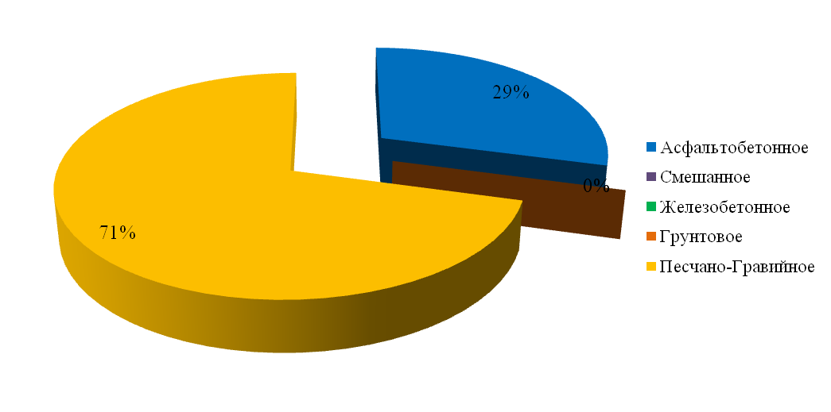
Рисунок 2.4 – Долевое распределение по типам покрытия

Механизированную уборку дорог регионального значения осуществляет ООО «Рем СЭД». Механизированная уборка дорог местного значения осуществляетсяна основании договоров, заключаемых с организациями и индивидуальными предпринимателями.
В состав работ входит:
- Содержание муниципальных автомобильных дорог и тротуаров, включающие в себя работы с учётом сезонных условий по уходу за дорожными одеждами, полосой отвода, земляного полотна, системой водоотвода, дорожными сооружениями – элементами обустройства дорог; организации и безопасности движения и прочие работы, в результате которых поддерживается транспортно-эксплуатационное состояние дорог, тротуаров и дорожных сооружений в соответствии с действующей нормативной документацией;
- Борьба с зимней скользкостью с уборкой снежных валов с обочин;
- Содержание автобусных остановок и прилегающей к остановкам территории;
- Нанесение вновь и восстановление изношенной горизонтальной разметки;
- Содержание в чистоте и порядке стоянок автомобилей (парковок);
- Содержание перекрестков, пешеходных переходов, индикаторов пешеходных переходов, а также подъездных дорог к пожарным водоёмам и площадок перед ними.
- Монтаж/демонтаж искусственных неровностей для принудительного снижения скорости по соответствующему распоряжению Заказчика;
- Работы по содержанию, монтажу (установке) и демонтажу дорожных знаков в соответствии со схемой установки дорожных знаков предоставленной Заказчиком.

Проверка качества выполнения работ осуществляется по согласованному графику, с составлением итогового акта оценки качества содержания муниципальных автодорог в соответствии с утвержденными критериями.

  - Анализ состава парка транспортных средств и уровня автомобилизации в поселении, обеспеченность парковками (парковочными местами)

Автомобильный парк в МО Староладожское сельское поселение преимущественно состоит из легковых автомобилей, в подавляющем большинстве принадлежащих частным лицам. Согласно Приложению №2 данные о составе парка транспортных средств поселения отсутствуют. В дальнейших расчетах будет использовано усредненное количество транспортных средств, рассчитанное на основании мониторинга по схожим поселениям Ленинградской области.
Таблица 2.9.
Парк транспортных средствВолховского района
№ п/п | Тип | 2016
 | Общее количество транспортных средств | 27407

Таблица 2.10.
Оценка уровня автомобилизации населения МО Староладожское сельское поселение
№ п/п | Тип | 2016
 | Общая численность населения МО, тыс. чел. | 2,466
 | Количество автомобилей у населения, ед. | 720
 | Уровень автомобилизации населения, ед./1000 чел. | 292

На территории МО Староладожскоесельское поселение имеется парковка на ул. Поземская (≈20-25 мест) и на пр. Волховский (≈10 мест).Хранение прочего личного автомобильного транспорта в пределах индивидуальной жилой застройки осуществляется на приусадебных участках.Временное хранение транспортных средств также осуществляется на дворовых территориях жилых комплексов.

  - Характеристика работы транспортных средств общего пользования

На территории МО Староладожское сельское поселение действует 10 пригородных автобусных маршрутов.Пассажирские перевозки осуществляет муниципальное пассажирское предприятие МУП «Волховавтосервис».
Также на территории поселения действует сеть школьных маршрутов, осуществляющих подвоз учащихся из села Старая Ладога в школы городов Волхов и Новая Ладога, а также учащихся из деревень Ивановский Остров, Чернавино и Местовка в МОБУ «Староладожская средняя общеобразовательная школа».
Протяженность автомобильных дорог с автобусным сообщением составляет 37,3 км. Из 17 населенных пунктов сельского поселения только 5 охвачены автобусным сообщением – с. Старая Ладога, д. Ивановский Остров, д. Княщина, д. Обухово, д. Чернавино. Часть территории жилой застройки деревень Ахматова Гора, Балкова Гора и Извоз располагаются в зоне нормативной пешеходной доступности остановок общественного транспорта (800 м).
Таким образом, в неблагоприятной ситуации с точки зрения транспортной доступности при использовании общественного транспорта находятся в основном населенные пункты с немногочисленным населением (10 % от общей численности постоянного населения поселения).

  - Характеристика условий пешеходного и велосипедного передвижения

Улично-дорожная сеть внутри населенных пунктов, как правило, неблагоустроена. Требуется формирование пешеходных тротуаров (при наличии технической возможности), необходимых для упорядочения движения пешеходов.
В селе Старая Ладога пешеходные тротуары существуют вдоль Волховского проспекта (2,2 км.), ул. Никольской (430 м.), ул. Поземской (550 м.) и ул. Советской (70 м.). Общая протяженность составляет 3250 м.Специализированные дорожки для велосипедного передвижения на территории сельского поселения предусмотрены в селе Старая Ладога(4,8 км.), а также вдоль дорогЗуево – Новая Ладога(11,4км.);Волхов – Бабино – Иссад (6,7км.); Старая Ладога – Кисельня(7,3км.); Старая Ладога – Трусово(6 км.).
В настоящее времядвижение велосипедистов в населенных пунктах осуществляется в соответствии с требованиями ПДД по дорогам общего пользования.

  - Характеристика движения грузовых транспортных средств, оценка работы транспортных средств коммунальных и дорожных служб

Предприятия, осуществляющие грузовыеперевозки на территории МО Староладожскоесельское поселение:это два сельскохозяйственных предприятия, в основном специализирующихся на производстве молока, мяса и племенном выращивании молодняка:
- АО «Волховское»;
- ООО «Рассвет Плюс».

В связи с отсутствием обходных направлений населенных пунктов, расположенных на автомобильной дороге Зуево – Новая Ладога, все транзитные транспортные потоки, в том числе и грузовые, проходят по территории жилой застройки, что создает неблагоприятные условия по шумовому режиму, отрицательно сказывается на безопасности движения и на состоянии окружающей среды.

Механизированная уборка.
Механизированную уборку дорог регионального значения осуществляет ООО « Рем СЭД»
Механизированная уборка дорог местного значения осуществляетсяна основании договоров, заключаемых с организациями и индивидуальными предпринимателями.

Ручная уборка.
Уборка улиц в летнее и зимнее время производится с использованием ручного труда. На территории МОСтароладожское сельское поселение придомовые территории убирают дворники ООО «Управляющая компания ЖКХ Волховского муниципального района».Остальная территория поселения убирается дворниками,с которыми администрация заключает договоры подряда.

  - Анализ уровня безопасности дорожного движения

Ситуация, связанная с аварийностью на транспорте, неизменно сохраняет актуальность в связи с несоответствием дорожно-транспортной инфраструктуры потребностям участников дорожного движения, их низкой дисциплиной, а также недостаточной эффективностью функционирования системы обеспечения безопасности дорожного движения.
В настоящее время решение проблемы обеспечения безопасности дорожного движения является одной из важнейших задач.
По итогам 2016 года на территории всего Волховского района зарегистрировано 1000 дорожно-транспортных происшествия. Подробная информация в таблице 2.11.
Таблица 2.11.
Оценка дорожной ситуации
№ п/п | Показатель | Количественный показатель по Волховскомурайону | Количественный показатель по МО Староладожское сельское поселение
 | Всего ДТП, в том числе: | 1000 | 8
 | По вине водителей | 155 | 8
 | По вине пешеходов | 11 | 0
 | Всего погибло людей, в том числе: | 28 | 0
 | Детей | 1 | 0
 | Ранено | 217 | 3
 | Из них детей | 22 | 0
 | Пешеходов | 28 | 0

Для эффективного решения проблем, связанных с дорожно-транспортной аварийностью, непрерывно обеспечивать системный подход к реализации мероприятий по повышению безопасности дорожного движения.

  - Оценка уровня негативного воздействия транспортной инфраструктуры на окружающую среду, безопасность и здоровье населения

МО Староладожское сельское поселение расположено в климатической зоне II B, с большой повторяемостью комфортных погод. Территория отличается высокой циркуляцией атмосферы, что способствует быстрому рассеиванию вредных примесей в атмосфере. В целом, по метеорологическим параметрам территория поселка относится к зоне умеренного потенциала загрязнения атмосферы (по классификации Главной геофизической обсерватории имени А. И. Воейкова).
Состояние окружающей среды удовлетворительное. На территории поселения отсутствуют крупные промышленные объекты, которые могли бы вносить существенный вклад в загрязнение атмосферного воздуха. Основными локальными источниками загрязнения атмосферы являются предприятия животноводства, автомобильный транспорт, индивидуальные источники отопления.
На территории МО Староладожское сельское поселение расположены три действующие фермы, в санитарно-защитные зоны которых попадает часть жилой застройки в следующих населенных пунктах: д. Ивановский Остров, д. Велеша, д. Подол, д. Балкова Гора, д. Местовка и д. Зелёная Долина.
Рассмотрим отдельные характерные факторы, неблагоприятно влияющие на здоровье.
Загрязнение атмосферы. Выбросы в воздух дыма и газообразных загрязняющих веществ (диоксид азота (NO₂), диоксид серы (SO₂) и озон (О₃)) приводят вредным проявлениям для здоровья, особенно к респираторным аллергическим заболеваниям.
Воздействие шума. Автомобильный, железнодорожный и воздушный транспорт, служит главным источником бытового шума. Приблизительно 30% населения России подвергается воздействию шума от автомобильного транспорта с уровнем выше 55 дБ. Это приводит к росту риска сердечно-сосудистых и эндокринных заболеваний. Воздействие шума влияет на познавательные способности людей, мотивацию, вызывает раздражительность.
Снижение двигательной активности. Исследования показывают тенденцию к снижению уровня активности у людей, в связи с тем, что все больше людей предпочитают передвигаться при помощи автотранспорта. Недостаточность двигательной активности приводит к таким проблемам со здоровьем как сердечно-сосудистые заболевания, инсульт, диабет типа II, ожирение, некоторые типы рака, остеопороз и вызывают депрессию.
Учитывая сложившуюся планировочную структуру и характер дорожно – транспортной сети, можно сделать вывод о сравнительной благополучности экологической ситуации в части воздействия транспортной инфраструктуры на окружающую среду, безопасность и здоровье человека.
Отсутствие участков дорог с интенсивным движением особенно в районах жилой застройки, где проходят в основном внутри квартальные дороги, прохождение маршрутов грузового автотранспорта в южной и западной части поселения без захода в жилую зону, позволяет в целом снизить загрязнённость воздуха. Повышение уровня загрязнения атмосферного воздуха возможно в зимний период, что связано с необходимостью прогрева транспорта, а также в периоды изменения направления ветра.
Учитывая сравнительно высокий уровень автомобилизации населения, 292 ед. ТС/1000 человек, немаловажным является снижение уровня двигательной активности.
Для эффективного решения проблем загрязнения воздуха, шумового загрязнения, снижения двигательной активности, связанных с использованием транспортных средств, необходимо вести разъяснительную работу среди жителей направленную на снижение использования автомобильного транспорта при передвижении в границах населенного пункта. Необходимо развивать инфраструктуру, ориентированную на сезонное использование населением велосипедного транспорта и пешеходного движения (при наличии технической возможности).

  - Характеристика существующих условий и перспективы развития и размещения транспортной инфраструктуры поселения

Оснащенное развитыми путями сообщения, сельское поселение имеет достаточно выгодное транспортно-географическое положение в Волховскоммуниципальном районе. На территории поселения есть возможности для дальнейшего развития автомобильного транспорта, а также восстановления былых кондиций водного транспорта.
Имеющаяся сеть автомобильных дорог обеспечивает транспортные связи поселения с районным и областным центром, с соседними поселениями. Плотность автодорожной сети на территории поселения достаточно высокая 374км./1000 кв. км. В то же время 6 населенных пунктов – деревни Велеша, Извоз, Лопино, Межумошье, Подол, Сельцо-Горка – не имеют постоянной связи с сетью автомобильных дорог общего пользования с твердым покрытием.
Значительная доля дорог характеризуются неудовлетворительным техническим состоянием и требует капитального ремонта.
Более 90 % населения проживает в зонах благоприятной транспортной доступности центра поселения. Практически все населенные пункты обслуживаются общественным пассажирским транспортом.
Улицы и проезды в населенных пунктах поселения в основном имеют грунтовое покрытие, за исключением трасс федеральной и региональных дорог, проходящих по их территории. Состояние улиц и дорог является удовлетворительным, но для создания благоприятных условий жизнедеятельности населения требуется устройство на них твердого покрытия.
Проектом СТП Волховского муниципального района на территории поселения предусматривается реконструкция существующей автодорожной сети, а также строительство новых автодорог. Это выражается в следующих мероприятиях:
- Реконструкция участка автомобильной дороги федерального значения Р-21 «Кола» Санкт-Петербург – Петрозаводск – Мурманск с установкой барьерного ограждения на км. 95+980 – км 178+724. Протяженность реконструируемого участка в границах сельского поселения – 4,6 км.
- Реконструкция автомобильной дороги регионального или межмуниципального значения Волхов – Бабино – Иссад (4,4 км) по параметрам II технической категории.
- Строительство обхода села Старая Ладога на автодороге Зуево – Новая Ладога общей протяженностью 9,6 км, II технической категории. На пересечении проектируемого обхода с рекой Елена предусматривается строительство мостового перехода.
- Реконструкция автомобильных дорог местного значения (на балансе Ленинградской области) по параметрам IV технической категории с устройством асфальтобетонного покрытия на всей протяженности:
- Старая Ладога – Кисельня (6,1 км);
- Старая Ладога – Местовка (4,7 км);
- Волхов – Княщина (1,8 км);
- Старая Ладога – Трусово (6,0 км).

Для улучшения транспортного обслуживания населения в соответствии с планами социально-экономического развития Волховского муниципального района предусматривается реконструкция автомобильных дорог общего пользования местного значения с заменой грунтового покрытия проезжей части на твердое:
- Подъезд к д. Подол (1,4 км);
- Подъезд к д. Княщина (0,3 км);
- Подъезд к д. Лопино (0,7 км);
- Старая Ладога – Извоз (1,1 км).

Проектом Генерального плана предлагается:
- Реконструкция автомобильной дороги местного значения Подъезд к д. Межумошье на участке от проектируемого обхода села Старая Ладога (0,9 км). С учетом расширения границ деревни и интенсивного освоения ее территорий под индивидуальное жилищное строительство предусматривается организация второго выхода на планируемый обход с соответствующим строительством поселковой дороги (протяженность 0,9 км).
- Приведение в нормативное состояние существующего подъезда к деревне Велеша (с юго-западной стороны от населенного пункта) протяженностью 0,7 км по параметрам автомобильной дороги местного значения V технической категории.

На расчетный срок протяженность автомобильных дорог общего пользования составит – 81,8 км, в том числе федерального значения – 24,1 км; регионального или межмуниципального значения – 32,1 км, местного (на балансе Ленинградской области) – 18,6 км, местного (на балансе Волховского муниципального района) – 7,0 км.

  - Оценка нормативно-правовой базы, необходимой для функционирования и развития транспортной инфраструктуры поселения

Основными документами, определяющими порядок функционирования и развития транспортной инфраструктуры, являются:

- Градостроительный кодекс Российской Федерации от 29.12.2004 № 190-ФЗ (ред. от 03.07.2016) (с изм. и доп., вступ. в силу с 01.09.2016);
- Воздушный кодекс Российской Федерации от 19.03.1997 № 60-ФЗ(ред. от 06.07.2016);
- Федеральный закон от 08.11.2007 № 257-ФЗ (ред. от 15.02.2016) «Об автомобильных дорогах и о дорожной деятельности в Российской Федерации и о внесении изменений в отдельные законодательные акты Российской Федерации»;
- Федеральный закон от 10.12.1995 № 196-ФЗ «О безопасности дорожного движения» (ред. от 03.07.2016 с изменениями, вступившими в силу с 15.07.2016);
- Федеральный закон от 10.01.2003 № 17-ФЗ (ред. от 03.07.2016) «О железнодорожном транспорте в Российской Федерации»;
- Федеральный закон от 10.01.2002 г. № 7-ФЗ «Об охране окружающей среды» (в ред. от 03.07.2016);
- Постановление Правительства РФ от 23.10.1993 № 1090 (ред. от 10.09.2016) «О Правилах дорожного движения»;
- Постановление Правительства РФ от 25.12.2015 № 1440 «Об утверждении требований к программам комплексного развития транспортной инфраструктуры поселений, городских округов»;
- Государственный стандарт РФ ГОСТ Р 50597-93 «Автомобильные дороги и улицы. Требования к эксплуатационному состоянию, допустимому по условиям обеспечения безопасности дорожного движения».
- Постановление Главного государственного санитарного врача РФ от 25.09.2007 № 74 Санитарные правила СанПиН 2.2.1/2.1.1.1200-03 «Санитарно-защитные зоны и санитарная классификация предприятий, сооружений и иных объектов»;
- Генеральный план МО Староладожскоесельское поселение.
- «Состояние окружающей среды Ленинградской области» Администрация Ленинградской области Комитет по природным ресурсам и охране окружающей природной среды 2016 г.
- Средства массовой информации (интернет-сайты администраций муниципальных образований и т.д.).

Таким образом, следует отметить, что на федеральном и региональном уровне нормативно-правовая база необходимая для функционирования и развития транспортной инфраструктуры сформирована.
В соответствии с частью 2 статьи 5 Федерального законаот 29 декабря 2014 года №456-ФЗ «О внесении изменений в градостроительный кодекс Российской Федерации и отдельные законодательные акты Российской Федерации», необходимо разработать и утвердить программу комплексного развития транспортной инфраструктуры поселения.
В соответствии с Федеральным закономот 6 октября 2003 года №131-ФЗ «Об общих принципах местного самоуправления в Российской Федерации»(в ред. от 03.07.2016 г.), а также п. 8 статьи 8 от 29 декабря 2004 года №190-ФЗ«Градостроительного кодекса Российской Федерации»(в ред. 03.07.2016г.), разработка и утверждение программ комплексного развития транспортной инфраструктуры поселений, городских округов, требования к которым устанавливаются Правительством Российской Федерации входит в состав полномочий органов местного самоуправления.
В соответствии с п. 27 статьи 1от 29 декабря 2004 года №190-ФЗ «Градостроительного кодекса Российской Федерации»(в ред. 03.07.2016г.) программы комплексного развития транспортной инфраструктуры поселения, городского округа - документы, устанавливающие перечни мероприятий по проектированию, строительству, реконструкции объектов транспортной инфраструктуры местного значения поселения, городского округа, которые предусмотрены также государственными и муниципальными программами, стратегией социально-экономического развития муниципального образования и планом мероприятий по реализации стратегии социально-экономического развития муниципального образования (при наличии данных стратегии и плана), планом и программой комплексного социально-экономического развития муниципального образования, инвестиционными программами субъектов естественных монополий в области транспорта.
Программы комплексного развития транспортной инфраструктуры поселения, городского округа должны обеспечивать сбалансированное, перспективное развитие транспортной инфраструктуры поселения, городского округа в соответствии с потребностями в строительстве, реконструкции объектов транспортной инфраструктуры местного значения

Программа позволит обеспечить:
- безопасность, качество и эффективность транспортного обслуживания населения, а также юридических лиц и индивидуальных предпринимателей, осуществляющих экономическую деятельность;
- доступность объектов транспортной инфраструктуры для населения и субъектов экономической деятельности в соответствии с нормативами градостроительного проектирования;
- развитие транспортной инфраструктуры в соответствии с потребностями населения в передвижении, субъектов экономической деятельности - в перевозке пассажиров и грузов на территории поселка;
- развитие транспортной инфраструктуры, сбалансированное с градостроительной деятельностью;
- условия для управления транспортным спросом;
- создание приоритетных условий для обеспечения безопасности жизни и здоровья участников дорожного движения по отношению к экономическим результатам хозяйственной деятельности;
- создание приоритетных условий движения транспортных средств общего пользования по отношению к иным транспортным средствам;
- условия для пешеходного и велосипедного передвижения населения;
- эффективность функционирования действующей транспортной инфраструктуры.

  - Оценка финансирования транспортной инфраструктуры

Финансирование работ по содержанию и ремонту улично-дорожной сети на территории МО Староладожскоесельское поселение, из муниципального, областного бюджета в виде субсидий в долевом соотношении, а также за счет средств инвесторов.
Содержание и ремонт муниципальных дорог осуществляется по договорам, заключаемым по результатам проведения аукционов согласно титульному списку благоустройства МО Староладожскоесельское поселение, капитальный ремонт дорог выполняется в плановом порядке на основании договоров, заключенным по результатам проведения аукционов в объёме выделенных денежных средств.
Общий объем финансирования, необходимый для реализации мероприятий Программы на весь расчетный срок, составляет449 441 250рублей, в том числе по годам:
- 2017 год – 1 011 250рублей;
- 2018 год – 20 380 000 рублей;
- 2019 год – 20 480 000 рублей;
- 2020 год – 19 580 000 рублей;
- 2021 год – 19 580 000 рублей;
- С 2022 по 2026 годы – 105 936 000 рублей;
- С 2027 по 2031 годы – 131 237 000 рублей;
- С 2032 по 2033 годы – 131 237 000 рублей.

Указанные в настоящей Программе средства, необходимые на реализацию мероприятий Программы, рассчитаны для ремонта автомобильных дорог общего пользования местного значения и улично-дорожной сети, уровень состояния которых требует дополнительных финансовых вложений к возможностям местного бюджета для изготовления проектной документации и реконструкции дорог улично-дорожной сети.
Реальная ситуация с возможностями федерального и областного бюджетов пока не позволяет обеспечить конкретное планирование мероприятий такого рода даже в долгосрочной перспективе. Таким образом, возможности органов местного самоуправления поселения должны быть сконцентрированы на решении посильных задач на доступной финансовой основе (содержание, текущий ремонт дорог).
Расходы на реализацию Программы представлены в пункте 5 Программы. Объемы финансирования муниципальной программы носят прогнозный характер и подлежат уточнению в установленном порядке.

- ПРОГНОЗ ТРАНСПОРТНОГО СПРОСА, ИЗМЕНЕНИЯ ОБЪЕМОВ И ХАРАКТЕРА ПЕРЕДВИЖЕНИЯ НАСЕЛЕНИЯ И ПЕРЕВОЗОК ГРУЗОВ НА ТЕРРИТОРИИ ПОСЕЛЕНИЯ
  - Прогноз социально-экономического и градостроительного развития поселения

Проведя анализ рисунка 2.3, а также согласно данным Администрации, к расчетному сроку прогнозируется следующая демографическая ситуация (рисунок 3.1).
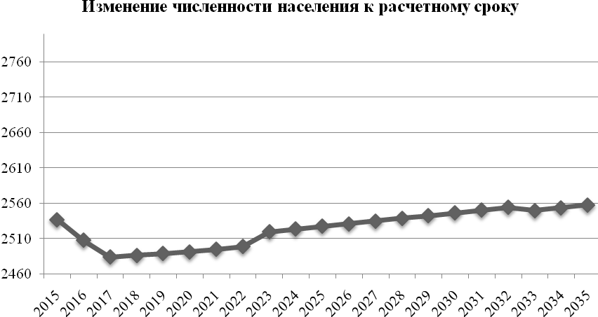

Рисунок 3.1 – Изменение численности населения к расчетному сроку

Определение перспективной численности населения необходимо для расчета объемов жилищного строительства, сети объектов социальной инфраструктуры на первую очередь и на расчетный срок и для определения перечня предлагаемых мероприятий по обеспечению населения основными объектами обслуживания.
Перспективная численность населения определяется с учетом таких факторов, как сложившийся уровень рождаемости и смертности, величина миграционного сальдо и ожидаемые тренды изменения этих параметров. Кроме демографических тенденций последнего времени, учитывается также совокупность факторов, оказывающих влияние на уровень социально-экономического развития.
Варианты прогнозов составлялись только для постоянного зарегистрированного населения сельского поселения, численность постоянного незарегистрированного населения и сезонного населения оценивается отдельно.Основные показатели прогноза численности населения МО Староладожское сельское поселение на период до 2033 года представлен в таблице 3.1.
Таблица 3.1.
Прогноз возрастной структуры постоянного населения
Показатель | Ед. измер. | 2017 г. | 2023 г. | 2033 г.
Всего | чел. | 2466 | 2520 | 2550
Моложе трудоспособного | чел. | 385 | 403 | 395
 | % | 15,6 | 16,0 | 15,5
Трудоспособного | чел. | 1480 | 1562 | 1581
 | % | 60,0 | 62,0 | 62,0
Старше трудоспособного | чел. | 601 | 555 | 574
 | % | 24,4 | 22,0 | 22,5

Развитие экономической базы

Одной из основных задач развития сельского поселения является привлечение новых инвестиционных ресурсов в экономику. Для решения этой задачи необходимо развитие инвестиционного потенциала с использованием всех конкурентных преимуществ территории, определение приоритетных видов экономической деятельности и определение земельных участков для перспективного освоения.
В качестве приоритетных видов деятельности на территории МО Староладожское сельское поселение приняты следующие:
1.Экономическое развитие:
- Развитие существующего производственного потенциала, создание условий для размещения новых предприятий.
- Развитие предпринимательства.
- Совершенствование транспортной инфраструктуры
- Развитие сельского хозяйства и лесопромышленного комплекса
- Развитие туризма
2. Формирование благоприятного социального климата
- Улучшение системы социального обеспечения
- Совершенствование сферы образования
- Повышение качества и доступности медицинских услуг
- Развитие сферы культуры, спорта и работы с молодежью
- Жилищное строительство
3. Улучшение состояния окружающей среды
- Улучшение состояния атмосферного воздуха
- Повышение качества питьевой воды
- Совершенствование систем очистки сточных вод
- Переработка бытовых и производственных отходов

В рамках реализации приоритетного национального проекта Развитие агропромышленного комплекса и ряду региональных программ, направленных на поддержку села в перспективе в числе инвестиционных проектов будет реализовано строительство свиноводческого комплекса на 12 тыс. голов в д. Местовка (инвестор ООО «Рассвет Плюс», 30 рабочих мест).
Планируется также дальнейшее расширение производства имеющихся предприятий АО «Волховское» и ООО «Волхов-плюс»
Одним из перспективных направлений развития Волховского муниципального района является развитие туризма.Основное направление развития туристической инфраструктуры включает в себя создание комплекса туристических объектов.
Целью создания данного комплекса является формирование историко-образовательного центра древнерусской культуры, предназначенного для создания условий полноценного отдыха и ознакомления туристов с историей древней Руси на примере комплекса «Старая Ладога». А также познавательными целями – ознакомление с культурой и историческим наследием, посещение святых мест, спортивный и приключенческий туризм, оздоровительный отдых, охота, рыбная ловля и т.д.
Строительство современных объектов развлечения требует вложения крупных средств, использования высоких технологий и новых материалов. Район не располагает достаточными средствами для развития этой отрасли, поэтому основной упор сегодня делается на привлечение инвестиций в эту сферу.

Новое жилищное строительство

Стратегической целью государственной жилищной политики на территории Ленинградской области, в том числе на территории Волховского муниципального района, является формирование рынка доступного жилья, обеспечение комфортных условий проживания граждан, создание эффективного жилищного сектора. В соответствии с рекомендациями Министерства регионального развития Российской Федерации Правительство Ленинградской области разработало долгосрочную программу стимулирования жилищного строительства на территории региона.
Средняя обеспеченность жителя Волховского муниципального района общей жилой площадью увеличится к 2023 году до 27 м² на человека, к 2030 году – до 30,5 м² на человека.
Расчет потребности объемов нового жилищного строительства осуществлен с учетом прогнозного уровня жилищной обеспеченности в размере 32 кв. м/чел. Основной вид новой застройки – застройка индивидуальными жилыми домами (ИЖС и ЛПХ) со средним размером приусадебного участка 0,15 га, также выделена территория для малоэтажного жилищного строительства в селе Старая Ладога.
При расчете объемов нового жилищного строительство осуществлена оценка убыли жилищного фонда, которая включает расчет площади жилищного фонда, подлежащего выносу из санитарно-защитных зон (расселению) в случае невозможности их сокращения Основными объектами, в санитарно-защитных зонах которых расположены жилые дома, являются свинокомплекс (попадает жилищный фонд д. Местовка, д. Зелёная Долина), комплексы крупного рогатого скота с навозохранилищами (д. Балкова Гора и д. Ивановский Остров), скотомогильник (д. Местовка). Также есть дома в санитарно-защитных зонах от кладбищ: в д. Чернавино – 2 дома, в с. Старая Ладога – 3 дома. Всего может подлежать расселению порядка 75 домов, с учетом средней площади одного жилого дома 90 м2, общая площадь жилья может оцениваться порядка 6,75 тыс. м2. Данная цифра учтена в расчете нового жилищного строительства на расчетный срок (в качестве убыли жилищного фонда), поскольку данный вопрос носит длительный по времени характер решения.
Ветхий жилищный фонд на расчетный срок подлежит капитальному ремонту. Аварийный жилищный фонд, подлежащий сносу, на территории МО Староладожское сельское поселение отсутствует.
Для достижения требуемого уровня жилищной обеспеченности на расчетный срок необходимо около 81,6 тыс. кв. м жилой площади. На первую очередь для повышения уровня жилищной обеспеченности до 27 кв. м/чел. требуется 68,04 тыс. кв. м жилой площади. С учетом существующей жилищной площади, объемы нового жилищного строительства рассчитаны следующим образом:
- первая очередь (2017-2023 гг.) – ввод не менее 14,7 тыс. кв. м жилья (уровень среднегодового строительства составляет 1,5 тыс.кв. м или 0,6 кв. м на человека);
- на период 2024-2033 гг. – ввод дополнительно не менее 20,3 тыс. кв. м жилья (уровень среднегодового строительства составит не менее 2,0 тыс.кв. м или 0,8 кв. м на человека).
Сводные расчетные показатели по расчету потребности нового жилищного строительства на расчетный срок представлены в табл. 3.2.
Таблица 3.2.
Расчет объемов нового жилищного строительства
на прогноз постоянного населения 2400 чел.
Показатели | Единица измерения | На расчетный срок | В том числе на первую очередь
Проектная численность населения на конец периода | тыс. чел. | 2,55 | 2,52
Средняя жилищная обеспеченность на конец периода | кв. м/чел. | 32 | 27
Требуемый жилищный фонд на конец периода | тыс. кв. м общей площади | 81,6 | 68,04
Существующий жилищный фонд (в соответствии с паспортом поселения) | тыс. кв. м общей площади | 53,33 | 53,33
Убыль жилищного фонда (жилищный фонд, подлежащий выносу из санитарно-защитных зон с расселением) | тыс. кв. м общей площади | 6,75 | 0
Существующий сохраняемый жилищный фонд | тыс. кв. м общей площади | 46,58 | 53,33
Объем нового жилищного строительства: Всего –  В среднем в год – | тыс. кв. м общей площади | 35,02  1,75 | 14,71  1,5
Расчет требуемой площади для нового жилищного строительства, 1 вариант
Объем нового жилищного строительства, всего:  в том числе по видам застройки:  застройка индивидуальными жилыми домами – 70 %  застройка малоэтажными жилыми домами – 30 % | тыс. кв. м общей площади | 35,02  25,02  10,0 | 14,71  9,71  5,0
Средняя плотность застройки:  застройка индивидуальными жилыми домами  застройка малоэтажными жилыми домами | кв. м/га | 600  3600 | 600  3600
Требуемая площадь для нового строительства, всего:  в том числе по видам застройки:  застройка индивидуальными жилыми домами  застройка малоэтажными жилыми домами | га | 44,5  41,7  2,8 | 17,6  16,2  1,4
Расчет требуемой площади для нового жилищного строительства, 2 вариант
Объем нового жилищного строительства, всего:  в том числе по видам застройки:  застройка индивидуальными жилыми домами – 70 %  застройка малоэтажными жилыми домами – 30 % | тыс. кв. м общей площади | 35,02  25,02  10,0 | 14,71  9,71  5,0
Средняя плотность застройки:  застройка индивидуальными жилыми домами  застройка малоэтажными жилыми домами | кв. м/га | 900  4500 | 900  4500
Требуемая площадь для нового строительства, всего:  в том числе по видам застройки:  застройка индивидуальными жилыми домами  застройка малоэтажными жилыми домами | га | 30,02  27,8  2,22 | 11,91  10,8  1,11

Для обеспечения нового жилищного строительства общей площадью 35,02 тыс. кв. м в зависимости от выбранного варианта по плотности застройки на расчетный срок требуется территория площадью 30-42 га. Расчетная площадь включает потребность в улучшении жилищных условий постоянного населения поселения, в том числе населения, состоящего на очереди, а также для расселения жителей поселения, жилые дома которых могут попадать в зону запрета жилищного строительства после разработки и утверждения проектов санитарно-защитных зон от предприятий.
Проектом учтены площадки нового жилищного строительства в соответствии со Схемой территориального планирования Волховского муниципального района в селе Старая Ладога:
– под освоение индивидуальной жилой застройкой:
микрорайон Стрековец, площадь участка 3,11 га;
микрорайон Барский, площадь участка 0,009 га;
– для строительства двух четырехэтажных многоквартирных домов по 50 квартир – микрорайон пр. Волховский, для ООО «Волховнефтехим»;
–под освоение малоэтажной жилой застройкой по ул. Советская.

Развитие учреждений и предприятий обслуживания
Развитие сети объектов обслуживания населения направлено на достижение нормативных показателей обеспеченности населения комплексами объектов образования, здравоохранения, торговли и культурно-бытовой сферы. Необходимо создание для всего населения приемлемых условий пространственной доступности основных видов услуг, предоставляемых учреждениями социальной инфраструктуры. Это основное условие роста уровня жизни населения и создания благоприятной среды для его жизнедеятельности.
Таблица 3.3.
Расчет потребности в учреждениях и предприятиях обслуживания населения
Учреждения обслуживания | Единица измерения | Нормативный документ | Содержание норматива | Требуемая емкость | Сохраняемая емкость | Новое строительство
Учреждения образования
Детские дошкольные учреждения | мест на 1000 человек | СП 42.13330.2011 | 85 % охват детей дошкольного возраста | 135 | 118,0 | 17
Общеобразовательные школы | мест на 1000 человек | СП 42.13330.2012 | 100 % охват детей | 315 | 150,0 | 165
Внешкольные учреждения | место | СП 42.13330.2013 | 10 % от общего числа школьников | 76,8 | 0,0 | 77
Учреждения здравоохранения
Поликлиники, амбулатории | посещений в смену на 1000 человек | Программа государственных гарантий оказания гражданам Российской Федерации бесплатной медицинской помощи на 2011 г. | 20,1 | 76 | 41,0 | 35
Стационары | коек на 1000 человек | Программа государственных гарантий оказания гражданам Российской Федерации бесплатной медицинской помощи на 2011 г. | 10,6 | 40 | 0,0 | 40
Учреждения социальной защиты населения
Дома-интернаты для престарелых, ветеранов труда и войны, платные пансионаты | место на 1000 чел. (с 60 лет) | СП 42.13330.2011 | 28,0 | 28 | 0,0 | 28
Дома-интернаты для взрослых инвалидов с физическими нарушениями | место на 1000 чел. (с 18 лет) | СП 42.13330.2011 | 28,0 | 90 | 0,0 | 90
Детские дома-интернаты | мест на 1000 человек (от 4 до 17 лет) | СП 42.13330.2011 | 3,0 | 1 | 0,0 | 1
Психоневрологические интернаты | мест на 1000 человек (с 18 лет) | СП 42.13330.2011 | 3,0 | 10 | 0,0 | 10
Специализированные учреждения для несовершеннолетних, нуждающихся в социальной реабилитации | учреждение на 10 тыс. детей | Региональныеe нормативы градостроительного проектирования Ленинградской области | 1 | 0 | 1 | 0
Физкультурно-спортивные сооружения
Плоскостные спортивные сооружения | га на 1000 человек | СП 42.13330.2011 | 0,9 | 3,4 | 1 | 2,4
Спортивные залы общего пользования | кв. м площади пола | Методика определения нормативной потребности субъектов Российской Федерации в объектах социальной инфраструктуры | 350,0 | 1330 | 0,0 | 1330
Учреждения культуры и искусства
Клубы | посетительских мест на 1000 человек при численности населения, тыс. чел | Социальные нормативы и нормы | 100,0 | 380 | 650,0 | 0
Сельские массовые библиотеки | тыс. ед. хранения на 1000 человек | СП 42.13330.2011 | 5,5 | 21 | 32,4 | 0
Объекты молодежной политики | кв. м на 1000 человек | Распоряжение Правительства Ленинградской области от 2 ноября 2010 г. №618р | 25 | 95 | 0 | 95
Предприятия торговли, общественного питания и коммунально-бытового обслуживания
Магазины | кв. м торг. площади на 1000 человек | Приказ Комитета по развитию малого, среднего бизнеса и потребительского рынка Ленинградской области от 20 декабря 2010 г. № 20 | 486,6 | 1849 | 1160,0 | 689
Предприятия общественного питания | мест на 1000 человек | СП 42.13330.2011 | 40,0 | 152 | 0,0 | 152
Бани | мест на 1000 человек | СП 42.13330.2011 | 7,0 | 27 | 95,0 | 0
Учреждения жилищно-коммунального хозяйства
Гостиницы | мест на 1000 человек | СП 42.13330.2011 | 6,0 | 23 | 0,0 | 23
Кладбище традиционного захоронения | га на 1000 человек | СП 42.13330.2011 | 0,24 | 1 | 0,0 | 1

Выбытие из эксплуатации существующих объектов социальной инфраструктуры в муниципальном образовании не планируется.

  - Прогноз транспортного спроса поселения, объемов и характера передвижения населения и перевозок грузов по видам транспорта, имеющегося на территории поселения

Учитывая сдержанные темпы роста демографической ситуации в поселении можно сделать вывод, что значительного изменения транспортного спроса, объемов и характера передвижения населения на территории МО Староладожское сельское поселение не планируется.Тем не менее,предполагается, что на расчетный срок уровень автомобилизации может возрасти с 292 до 350 легковых автомобилей индивидуальных владельцев на 1000 жителей. Парк легковых автомобилей составит порядка 900 автомобилей, при этом общее количество автомобилей будет значительно возрастать за счет приезжего населения, особенно в весенне-летний и осенний периоды.
Для повышения качества пассажирских перевозок целесообразно увеличение числа рейсов на существующих автобусных маршрутах на 25 %.Уделяется внимание поддержанию в нормативном состоянии и поэтапной ликвидации грунтовых разрывов в улично-дорожной сети населенных пунктов. Предлагается поэтапное оборудование всех улиц населенных пунктов поселения средствами наружного искусственного освещения.
При этом предприятия и организации, предоставляющие автотранспортные услуги населению, обязаны систематически, не реже 1 раза в 5 лет, организовывать обследования пассажиропотока. Полученный в результате обследования материал служит основанием для корректировки маршрутной схемы отдельных маршрутов, составления расписания движения автобусов, организации укороченных маршрутов. Обследование пассажиропотоков проводится в соответствии с действующими нормативными документами.

  - Прогноз развития транспортной инфраструктуры по видам транспорта

На территории поселения предусматривается реконструкция существующей автодорожной сети, а также строительство новых автодорог.
Строительство обхода села Старая Ладога на автодороге Зуево – Новая Ладога общей протяженностью 9,6 км, II технической категории. Настоящим проектом уточняется трасса планируемого обхода, призванного разгрузить село Старая Ладога и д. Ивановский Остров от транзитных транспортных потоков, в том числе грузовых. Реализация данного мероприятия позволит не только создать благоприятные условия для проживания населения, но и обеспечить максимальную целостность, сохранность и неприкосновенность исторического ядра села Старая Ладога, воссоздать ремесленные и торговые улицы, организовать развитую сеть пешеходных направлений по центральным улицам населенного пункта, изолировав их от излишних потоков транспорта.
С целью резервирования территории для перспективного улучшения качества автодорожных сообщений предусматривается реконструкция автомобильных дорог местного значения по параметрам IV технической категории с устройством асфальтобетонного покрытия на всей протяженности, а также реконструкция автомобильных дорог общего пользования местного значения с заменой грунтового покрытия проезжей части на твердое.
В наиболее привлекательных, с точки зрения туризма, местах предлагается строительство стоянок длительного времени для автотранспорта.
Возможность активного развития водного транспорта предопределяется положением сельского поселения на судоходной реке Волхов.
С учетом туристско-рекреационной направленности территории мероприятия по развитию водного транспорта должны быть ориентированы, в первую очередь, на обслуживание объектов туристического комплекса – туристические и прогулочные маршруты, парусный и водно-моторный спорт. Помимо этого, предлагается уделить особое внимание развитию транспортного обслуживания жителей поселения.

  - Прогноз развития дорожной сети поселения

Учитывая экономическую ситуацию и сложившиеся условия, необходимо разработать и реализовать мероприятия по строительству новых и реконструкции существующих участков улично-дорожной сети исходя из требований организации удобных транспортных связей жилых территорий с местами приложения труда и центрами культурно-бытового обслуживания, с учетом наиболее значительных грузо- и пассажиропотоков, а также пешеходной доступности объектов соцкультбыта и мест приложения труда.
Реализация муниципальной программы позволитсохранить существующую сеть автомобильных дорог за счет:
- качественного содержания;
- осуществления контроля за перевозкой грузов;
- инструментальной диагностике технического состояния автомобильных дорог и искусственных сооружений на них;
- повышения качественных характеристик дорожных покрытий и безопасности дорожного движения за счет проведения целевых мероприятий по ремонту, капитальному ремонту, реконструкции автомобильных дорог;
- применения новых технологий и материалов;
- разработки и обновлению проектов организации дорожного движения.

Проектом Схемы территориального планирования муниципального образования Волховский муниципальный район на территории поселения предусматривается существенная реконструкция существующей автодорожной сети, а также строительство новых дорог.
В результате реализации Программы планируется достижение следующих показателей:
- Увеличение доли муниципальных автомобильных дорог общего пользования местного значения, соответствующих нормативным требованиям, до 100%;
- Содержание автомобильных дорог общего пользования местного значения и искусственных сооружений на них в полном объеме.
- Ремонт автомобильных дорог общего пользования местного значения.
- Проведение паспортизация безхозяйных участков дорог.
- Проектирование и строительство тротуаров в центральных частях населенных пунктов сельского поселения при наличии технической возможности.
- Проектирование и строительство велосипедных дорожек при наличии технической возможности.

Существующие риски по возможности достижения прогнозируемых результатов:
- риск ухудшения социально-экономической ситуации в стране, что выразится в снижении темпов роста экономики и уровня инвестиционной активности, возникновении бюджетного дефицита, сокращения объемов финансирования дорожной отрасли;
- риск превышения фактического уровня инфляции по сравнению с прогнозируемым, ускоренный рост цен на строительные материалы, машины, специализированное оборудование, что может привести к увеличению стоимости дорожных работ, снижению объемов строительства, реконструкции, капитального ремонта, ремонта и содержания автомобильных дорог общего пользования местного значения;
- риск задержки завершения перехода на финансирование работ по содержанию, ремонту и капитальному ремонту автомобильных дорог общего пользования местного значения в соответствии с нормативами денежных затрат, что не позволит в период реализации Программы существенно сократить накопленное в предыдущий период отставание в выполнении ремонтных работ на сети автомобильных дорог общего пользования и достичь запланированных в Программе величин показателей.

  - Прогноз уровня автомобилизации, параметров дорожного движения

С учетом прогнозируемого увеличения количества транспортных средств, без изменения пропускной способности дорог, возможно, повышение интенсивности движения на отдельных участках дорог с образованием незначительных заторов в утренние и вечерние часы.
Определение параметров дорожного движения является неотъемлемой частью при определении мероприятий по снижению аварийности на дороге, а так же для совершенствования регулирования дорожного движения на перекрестке. К основным параметрам дорожного движения относят: интенсивность движения, интенсивность прибытия на зеленый сигнал, динамический коэффициент приведения состава транспортного потока, поток насыщения, установившийся интервал убытия очереди автомобилей, коэффициент загрузки полосы движением, доля зеленого сигнала в цикле, коэффициент приращения очереди, средняя длина очереди в автомобилях и метрах, удельное число остановок автомобиля, коэффициент безостановочной проходимости.
В поселении на расчетный срок изменений параметров дорожного движения не прогнозируется.
Изменения плотности улично-дорожной сети зависит от изменения плотности рабочих мест и средних пассажиропотоков в автобусах.
По полученному прогнозу среднее арифметическое значение плотности улично-дорожной сети с 2017 г. до 2033 г. существенно не меняется. Это означает, что, несмотря на рост автомобильных потоков, нет потребности в увеличении плотности улично-дорожной сети.
Таблица 3.4.
Прогноз изменения уровня автомобилизации и количество автомобилей у населения
№ п/п | Показатель | I ЭТАП |  |  |  |  | II ЭТАП | III ЭТАП | IV ЭТАП
 |  | 2017 | 2018 | 2019 | 2020 | 2021 | 2022-2026 | 2027-2031 | 2032-2033
 | Численность населения МО, тыс. чел. | 2,508 | 2,486 | 2,488 | 2,491 | 2,495 | 2,520 | 2,542 | 2,550
 | Количество автомобилей у населения, ед. | 732 | 751 | 771 | 790 | 810 | 845 | 867 | 900
 | Уровень автомобилизации населения, ед./1000 чел. | 292 | 302 | 309 | 317 | 324 | 335 | 341 | 352
  - . Прогноз показателей безопасности дорожного движения

В перспективе возможно ухудшение ситуации из-заследующих причин:
- возрастающая мобильность населения;
- массовое пренебрежение требованиями безопасности дорожного движения со стороны участников движения;
- неудовлетворительное состояние автомобильных дорог;
- недостаточный технический уровень дорожного хозяйства;
- несовершенство технических средств организации дорожного движения.

Чтобы не допустить негативного развития ситуации,необходимо:
- Создание современной системы обеспечения безопасности дорожного движения на автомобильных дорогах общего пользования и улично-дорожной сети населенных пунктов поселения;
- Повышение правового сознания и предупреждения опасного поведения среди населения, в том числе среди несовершеннолетних;
- Повышение уровня обустройства автомобильных дорог общего пользования.
Таблица 3.5.
Прогноз показателей безопасности дорожного движения
№ п/п | Показатель | I ЭТАП |  |  |  |  | II ЭТАП | III ЭТАП | IV ЭТАП
 |  | 2017 | 2018 | 2019 | 2020 | 2021 | 2022-2026 | 2027-2031 | 2032-2033
 | Количество автомобилей у населения, ед. | 732 | 751 | 771 | 790 | 810 | 845 | 867 | 900
 | Количество аварий, ед. | 8 | 7 | 6 | 7 | 7 | 8 | 7 | 9
 | Количество аварий с участием людей, ед. | 1 | 0 | 2 | 1 | 1 | 2 | 1 | 1

Если в расчетный срок данные мероприятия осуществятся, то прогноз показателей безопасности дорожного движения благоприятный.
Активная разъяснительная и пропагандистская работа среди населения позволит сохранить уровень участия пешеходов в ДТП не более 1 случая в год.

  - Прогноз негативного воздействия транспортной инфраструктуры на окружающую среду и здоровье населения

В период действия программы, не предполагается изменение структуры, маршрутов и объемов грузовых перевозок. В случае строительство автобусного парка предполагается увеличение пассажирских перевозок. Изменения центров транспортного тяготения не предвидится. Возможной причиной увеличения негативного воздействия на окружающую среду и здоровье населения, станет рост автомобилизации населения в совокупности с ростом его численности в связи с чем, усилится влияние факторов, рассмотренных в п. 2.10.
Для снижения негативного воздействия транспортно-дорожного комплекса на окружающую среду в условиях увеличения количества автотранспортных средств и повышения интенсивности движения на автомобильных дорогах предусматривается реализация следующих мероприятий:
- разработка и внедрение новых способов содержания, особенно в зимний период, автомобильных дорог общего пользования, позволяющих уменьшить отрицательное влияние противогололедных материалов;
- обустройство автомобильных дорог средствами защиты окружающей среды от вредных воздействий, включая применение искусственных и растительных барьеров вдоль автомагистралей для снижения уровня шумового воздействия и загрязнения прилегающих территорий.

Реализация указанных мер будет осуществляться на основе повышения экологических требований к проектированию, строительству, ремонту и содержанию автомобильных дорог. Основной задачей в этой области является сокращение объемов выбросов автотранспортных средств, количества отходов при строительстве, реконструкции, ремонте и содержании автомобильных дорог. Для снижения вредного воздействия автомобильного транспорта на окружающую среду необходимо обеспечить увеличение применения более экономичных автомобилей с более низким расходом моторного топлива.

- ПРИНЦИПИАЛЬНЫЕ ВАРИАНТЫ РАЗВИТИЯ ТРАНСПОРТНОЙ ИНФРАСТРУКТУРЫ И УКРУПНЕННАЯ ОЦЕНКА ПО ЦЕЛЕВЫМ ПОКАЗАТЕЛЯМ

При рассмотрении принципиальных вариантов развития транспортной инфраструктуры МО Староладожское сельское поселение необходимо учитывать прогноз численности населения, прогноз социально-экономического и градостроительного развития, деловую активность на территории поселения.
При разработке сценариев развития транспортного комплекса помимо основных показателей социально-экономического развития учитывались макроэкономические тенденции, таким образом, были разработаны 3 сценария на вариантной основе в составе двух основных вариантов – вариант 1 (базовый) и вариант 2 (умеренно-оптимистичный) и варианта 3 (экономически обоснованный) предлагаемого к реализации с учетом всех перспектив развития поселения.
Варианты 1, 2 прогноза разработаны на основе единой гипотезы внешних условий. Различие вариантов обусловлено отличием моделей поведения частного бизнеса, перспективами повышения его конкурентоспособности и эффективностью реализации государственной политики развития.

Вариант 1 (базовый).
Предполагается сохранение инерционных трендов, сложившихся в последний период, консервативную инвестиционную политику частных компаний, ограниченные расходы на развитие компаний инфраструктурного сектора, при стагнации государственного спроса.
Также данным вариантом учитывается агрессивная внешняя среда, сложившаяся благодаря введенным санкциям и санкционной политике Европейского союза.

Вариант 2 (умеренно-оптимистичный).
На территории МО Староладожское сельское поселение предполагается проведение более активной политики, направленной на снижение негативных последствий, связанных с ростом геополитической напряженности, и создание условий для более устойчивого долгосрочного роста. Сценарий характеризует развитие экономики в условиях повышения доверия частного бизнеса, применения дополнительных мер стимулирующего характера, связанных с расходами бюджета по финансированию новых инфраструктурных проектов, поддержанию кредитования наиболее уязвимых секторов экономики, увеличению финансирования развития человеческого капитала.
Сценарий характеризуется ростом экономической активности транспортных и пассажирских перевозок, увеличение деловой активности, предполагает также привлечение инвестиций.

Вариант 3 (экономически обоснованный).
На территории поселения предполагается проведение более активной политики, направленной на снижение негативных последствий, связанных с ростом геополитической напряженности, и создание условий для более устойчивого долгосрочного роста. Сценарий характеризует развитие экономики в условиях повышения доверия частного бизнеса, применения дополнительных мер стимулирующего характера, связанных с расходами бюджета по финансированию новых инфраструктурных проектов, поддержанию кредитования наиболее уязвимых секторов экономики, увеличению финансирования развития человеческого капитала.

Сценарий предполагаетремонт, капитальный ремонт и реконструкцию автодорог МО Староладожскоесельское поселение, предполагает комплексную реализацию основных мероприятий по развитию улично-дорожной сети, предполагает рост транспортной инфраструктуры опережающими темпами, расширение индивидуального жилищного строительства, развитие инфраструктуры пассажирских перевозок.
Результаты реализации Программы определяются уровнем достижения запланированных целевых показателей (индикаторов).

Таблица 4.1
Целевые показатели (индикаторы) развития транспортной инфраструктуры
Наименование целевого показателя | Ед. изм. | I ЭТАП |  |  |  |  | II ЭТАП | III ЭТАП | IV ЭТАП
 |  | 2017 | 2018 | 2019 | 2020 | 2021 | 2022-2026 | 2027-2031 | 2032-2033
Численность населения МО | тыс. чел. | 2508 | 2486 | 2488 | 2491 | 2495 | 2520 | 2542 | 2550
Количество автомобилей у населения | ед. | 732 | 751 | 771 | 790 | 810 | 845 | 867 | 900
Уровень автомобилизации населения | ед./1000 чел. | 292 | 302 | 309 | 317 | 324 | 335 | 341 | 352
Количество ДТП, произошедших на территории поселения | ед. | 8 | 7 | 6 | 7 | 7 | 8 | 7 | 9
Индекс нового строительства | % | 0 | 3,831418 | 7,936508 | 2,16 | 14,11 | 23,39 | 28,64 | 35,81
Удельный вес дорог, нуждающихся в капитальном ремонте (реконструкции) | % | 90 | 85 | 80 | 75 | 70 | 60 | 30 | 10
Прирост протяженности дорог | км | 0 | 0,8 | 2 | 0,5 | 3,3 | 6,13 | 8,06 | 11,2
Общая протяженность улично-дорожной сети и дорог местного значения | км | 20,08 | 20,88 | 22,68 | 23,18 | 23,38 | 26,21 | 28,14 | 31,28
Доля протяженности автомобильных дорог общего пользования местного значения, не отвечающих нормативным требованиям, в общей протяженности автомобильных дорог общего пользования местного значения | % | 90 | 95 | 80 | 75,0 | 70 | 50 | 30 | 15
Обеспеченность постоянной круглогодичной связью с сетью автомобильных дорог общего пользования по дорогам с твердым покрытием | % | 9 | 10 | 14 | 20 | 35 | 50 | 75 | 100
Протяженность пешеходных дорожек | км | 3,25 | 3,7 | 3,7 | 3,7 | 3,7 | 3,7 | 3,7 | 3,7
Протяженность велосипедных дорожек | км | 0 | 2,4 | 4,8 | 10,5 | 16,2 | 22,9 | 30,2 | 36,2
Обеспечение транспортного обслуживания населения | % | 100 | 100 | 100 | 100 | 100 | 100 | 100 | 100
Количество путепроводов, многоуровневых развязок | шт. | 0 | 0 | 0 | 0 | 0 | 0 | 0 | 0
Количество автозаправочных станций | шт. | 0 | 0 | 0 | 0 | 0 | 0 | 0 | 0
Количество пристаней | шт. | 1 | 1 | 1 | 1 | 2 | 2 | 3 | 3
Количество баз-стоянок маломерного флота | шт. | 0 | 0 | 0 | 0 | 0 | 0 | 1 | 1
Количество автомобильных стоянок длительного времени | шт. | 2 | 2 | 2 | 2 | 2 | 5 | 7 | 9
Количество капитально отремонтированных искусственных сооружений (мостов) | шт. | 0 | 0 | 0 | 0 | 0 | 0 | 0 | 0

- ПЕРЕЧЕНЬ МЕРОПРИЯТИЙ (ИНВЕСТИЦИОННЫХ ПРОЕКТОВ) И ОЦЕНКА ОБЪЕМОВ И ИСТОЧНИКОВ ФИНАНСИРОВАНИЯ

Достижение целей и решение задач Программы обеспечивается путем реализации мероприятий, которые разрабатываются исходя из целевых индикаторов, представляющих собой доступные наблюдению и измерению характеристики состояния и развития системы транспортной инфраструктуры поселения. Разработанные программные мероприятия систематизированы по степени их актуальности.
Список мероприятий на конкретном объекте детализируется после разработки проектно-сметной документации. Стоимость мероприятий определена ориентировочно, основываясь на стоимости уже проведенных аналогичных мероприятий.
Источниками финансирования мероприятий Программы являются средства бюджета МО Староладожское сельское поселение, бюджета Ленинградской области,средства предприятий автотранспортного комплекса, осуществляющих деятельность на территории муниципалитета и прочие источники финансирования, включая средства инвесторов.
Механизм реализации Программы включает в себя систему мероприятий, проводимых по обследованию, содержанию, ремонту, паспортизации автомобильных дорог общего пользования местного значения в сельском поселении, проектированию и строительству тротуаров (при наличие технической возможности), велосипедных дорожек (при наличие технической возможности), мероприятия по обеспечению безопасности дорожного движения (приобретение дорожных знаков), мероприятия по организации транспортного обслуживания населения.
Перечень мероприятий по ремонту дорогдля реализации Программы формируется администрацией МОСтароладожскоесельское поселение по итогам обследования состояния дорожного покрытия не реже одного раза в год, в начале осеннего или в конце весеннего периодов и с учетом решения первостепенных проблемных ситуаций, в том числе от поступивших обращений (жалоб) граждан.
Перечень и виды работ по содержанию и текущему ремонту автомобильных дорог и искусственных сооружений на них определяются муниципальным контрактом (договором) в соответствии с классификацией, устанавливаемой федеральным органом исполнительной власти, осуществляющим функции по выработке государственной политики и нормативно-правовому регулированию в сфере дорожного хозяйства, а также в случае капитального ремонта и реконструкции проектно-сметной документацией, разработанной на конкретный участок автомобильной дороги.

  - Общая Программа инвестиционных проектов

№ п/п | Наименование инвестиционного проекта | Технические параметры проекта | Срок реализации проекта | Финансовые затраты, в тыс. руб. |  |  |  |  | Примечание
 |  |  |  | ВСЕГО | в том числе:
 |  |  |  |  | Местный бюджет | Районный бюджет | Областной бюджет | Иные источники
 | МЕРОПРИЯТИЯ ПО РАЗВИТИЮ ТРАНСПОРТНОЙ ИНФРАСТРУКТУРЫ ПО ВИДАМ ТРАНСПОРТА
 | Сооружение посадочной площадки вертолетов в д. Княщина | 1 ед. | 2 этап  2022-2026 гг. | В соответствие с проектом | − | − | В соответствие с проектом | − | −
 | Строительство двух пассажирских причалов в селе Старая Ладога на реке Волхов | 2 пристани | 1,2 этапы  2017-2026 гг. | В соответствие с проектом | − | − | В соответствие с проектом | В соответствие с проектом | −
 | Размещение объекта обслуживания и базирования маломерного флота (базы-стоянки) местного значения на реке Волхов (класс С; вместимость – до 100 единиц). | 1 ед. | 2,3.4 этапы  2022-2033 гг. | В соответствие с проектом | − | − | В соответствие с проектом | В соответствие с проектом | −
 | − | − | − | − | − | − | − | − | −
 | МЕРОПРИЯТИЯ ПО РАЗВИТИЮ ТРАНСПОРТА ОБЩЕГО ПОЛЬЗОВАНИЯ, СОЗДАНИЮ ТРАНСПОРТНО-ПЕРЕСАДОЧНЫХ УЗЛОВ
 | Благоустройство существующих и сооружение восьми новых остановочных пунктов с крытыми павильонами | В соответствие с проектом | 2017-2033 гг. | В соответствие с проектом | − | − | В соответствие с проектом | − | −
 | МЕРОПРИЯТИЯ ПО РАЗВИТИЮ ИНФРАСТРУКТУРЫ ДЛЯ ЛЕГКОВОГО АВТОМОБИЛЬНОГО ТРАНСПОРТА, ВКЛЮЧАЯ РАЗВИТИЕ ЕДИНОГО ПАРКОВОЧНОГО ПРОСТРАНСТВА
 | Приобретение и установка дорожных знаков, правил дорожного движения | В соответствие с проектом ОДД | 2017г. | 22,2 | 22,2 | − | − | − | −
 | Организация сети крупных перехватывающих стоянок (более 50 машино-мест каждая) для легковых автомобилей | 3 стоянки | 2,3,4 этапы  2022-2033 гг. | 2250,0 | − | − | 2250,0 | − | −
 | Организация сети крупных перехватывающих стоянок (более 50 машино-мест каждая) для туристических автобусов | 4 стоянки | 2,3,4 этапы  2022-2033 гг. | 3000,0 | − | − | 3000,0 | − | −
 | Строительство мостового переходана пересечении обхода села Старая Ладога на автодороге Зуево – Новая Ладога с рекой Елена | 1ед. | 2,3,4 этапы  2022-2033 гг. | 72860,0 | − | − | 72860,0 | − | −
 | Размещение дорожных знаков и указателей на улицах населенных пунктов | В соответствие с проектом ОДД | 2018-2033 гг. | 1520,0 | 1520,0 | − | − | − | −
 | МЕРОПРИЯТИЯ ПО РАЗВИТИЮ ИНФРАСТРУКТУРЫ ПЕШЕХОДНОГО И ВЕЛОСИПЕДНОГО ПЕРЕДВИЖЕНИЯ
 | Строительство велосипедных дорожек в селе Старая Ладога: вдоль основных поселковых дорог (Волховского проспекта, улиц Позёмская, Варяжская, Никольская, Культуры, Советская) с организацией выходов на внешние направления, вдоль долин рек Елена и Заклюка | 4,8 км | 1 этап:  2017-2021 гг. | 4800,0 | 1200,0 | − | 3600,0 | − | −
 | Благоустройство существующих поселковых дорог, жилых улиц и проездов в границах населенных пунктов (капитальный ремонт проезжих частей с заменой грунтового покрытия на твердое, строительство тротуаров, водоотводящих лотков, полос озеленения) | 20 км | 1 этап  2017-2021 гг. | В соответствие с проектом | В соответствие с проектом | − | − | − | −
 | Организация велосипедных дорожек вдоль автомобильной дороги Зуево – Новая Ладога | 11,4 км | 1 этап  2017-2021 гг. | 11400,0 | − | − | 11400,0 | − | Дорога регионального значения
 | Устройство тротуаров по улице Гаражная | 450,0 м | 2017 г. | 787,5 | 787,5 | − | − | − | Дорога местного значения
 | - Организация велосипедных дорожек вдоль автомобильной дороги Волхов – Бабино – Иссад | 6,7 км | 2,3,4 этапы  2022-2033 гг. | 6700,0 | − | − | 6700,0 | − | Дорога регионального значения
 | Организация велосипедных дорожек вдоль автомобильной дороги Старая Ладога – Кисельня | 7,3 км | 2,3,4 этапы  2022-2033 гг. | 7300,0 | − | − | 7300,0 | − | Дорога регионального значения
 | - Организация велосипедных дорожек вдоль автомобильной дороги Старая Ладога – Трусово | 6 км | 2,3,4 этапы  2022-2033 гг. | 6000,0 | − | − | 6000,0 | − | Дорога регионального значения
 | МЕРОПРИЯТИЯ ПО РАЗВИТИЮ ИНФРАСТРУКТУРЫ ДЛЯ ГРУЗОВОГО ТРАНСПОРТА, ТРАНСПОРТНЫХ СРЕДСТВ КОММУНАЛЬНЫХ И ДОРОЖНЫХ СЛУЖБ
 | − | − | − | − | − | − | − | − | −
 | МЕРОПРИЯТИЯ ПО РАЗВИТИЮ СЕТИ ДОРОГ ПОСЕЛЕНИЯ
 | Зимняя и летняя уборка дорог, ямочный ремонт, подсыпка | − | 2017 г. | 201,55 | 201,55 | − | − | − | −
 | - Реконструкция подъезда к деревне Подол | 1,4 км | 1 этап  2017-2021 гг. | 8400,0 | − | − | 8400,0 | − | −
 | - Реконструкция подъезда к деревне Княщина | 0,3 км | 1 этап  2017-2021 гг. | 1800,0 | − | − | 1800,0 | − | −
 | - Реконструкция подъезда к деревне Лопино | 0,7 км | 1 этап  2017-2021 гг. | 4200,0 | − | − | 4200,0 | − | −
 | Реконструкция подъезда к деревне Межумошье | 0,9 км | 1 этап  2017-2021 гг. | 5400,0 | − | − | 5400,0 | − | −
 | Реконструкция подъезда к деревне Велеша | 0,7 км | 1 этап  2017-2021 гг. | 4200,0 | − | − | 4200,0 | − | −
 | Строительство поселковых дорог на вновь застраиваемых территориях в селе Старая Ладога | 1 км | 1 этап  2017-2021 гг. | 6000,0 | 1500,0 | − | 4500,0 | − | −
 | Строительство поселковых дорог на вновь застраиваемых территориях в дер.Местовка | 3 км | 1 этап  2017-2021гг. | 18000,0 | 4500,0 | − | 13500,0 | − | −
 | Строительство поселковых дорог на вновь застраиваемых территориях в дер.Подол | 0,2 км | 1 этап  2017-2021 гг. | 1200,0 | 300,0 | − | 900,0 | − | −
 | Строительство поселковых дорог на вновь застраиваемых территориях в дер.Сельцо-Горка | 0,3 км | 1 этап  2017-2021 гг. | 1800,0 | 450,0 | − | 1350,0 | − | −
 | Строительство улиц на вновь застраиваемых территорияхсело Старая Ладога | 2 км | 1 этап  2017-2021 гг. | 12000,0 | 3000,0 | − | 9000,0 | − | −
 | Строительство улиц на вновь застраиваемых территорияхсело Старая Ладога | 1,4 км | 2,3,4 этапы  2022-2033 гг. | 8400,0 | 2100,0 | − | 6300,0 | − | −
 | - Строительство улиц на вновь застраиваемых территориях деревня Межумошье | 1,2 км | 2,3,4 этапы  2022-2033 гг. | 7200,0 | 1800,0 | − | 5400,0 | − | −
 | Строительство улиц на вновь застраиваемых территориях дер.Ивановский Остров | 0,8 км | 2,3,4 этапы  2022-2033 гг. | 4800,0 | 1200,0 | − | 3600,0 | − | −
 | Строительство поселковых дорог на вновь застраиваемых территорияхдер. Межумошье | 1,3 км | 2,3,4 этапы  2022-2033гг. | 7800,0 | 1950,0 | − | 5850,0 | − | −
 | Строительство обхода села Старая Ладога на автодороге Зуево – Новая Ладога | 9,6 км | 2,3,4 этапы  2022-2033 гг. | 100800,0 | − | − | 100800,0 | − | −
 | Реконструкция автомобильной дороги регионального или межмуниципального значения Волхов-Бабино – Иссад | 4,4 км | 2,3,4 этапы  2022-2033 гг. | 26400,0 | − | − | 26400,0 | − | −
 | Реконструкция автомобильной дороги местного значения Старая Ладога - Кисельня | 6,1 км | 2,3,4 этапы  2022-2033 гг. | 36600,0 | − | − | 36600,0 | − | −
 | Реконструкция автомобильной дороги местного значения Старая Ладога - Местовка | 4,7 км | 2,3,4 этапы  2022-2033 гг. | 28200,0 | − | − | 28200,0 | − | −
 | Реконструкция автомобильной дороги местного значения Волхов - Княщина | 1,8 км | 2,3,4 этапы  2022-2033 гг. | 10800,0 | − | − | 10800,0 | − | −
 | Реконструкция автомобильной дороги местного значения Старая Ладога - Трусово | 6,0 км | 2,3.4 этапы  2022-2033 гг. | 36000,0 | − | − | 36000,0 | − | −
 | ТЕХНИЧЕСКАЯ ДОКУМЕНТАЦИЯ
 | Ежегодная актуализация Программы комплексного развития транспортной инфраструктуры | 1 шт. | 2019-2033 гг. | 1800,0 | 1800,0 | − | − | − | −
 | Актуализация проекта схемы организации дорожного движения | 1 шт. | 2021-2033 гг. | 800,0 | 800,0 | − | − | − | −
 | ИТОГО по источникам финансирования |  |  |  | 23131,25 | 0 | 426310,0 | 0 | −
ИТОГО за весь период реализации Программы |  |  |  | 449441,25 |  |  |  |  | −

  - Мероприятия по развитию транспортной инфраструктуры по видам транспорта

Наименование инвестиционного проекта | Объем финансирования, тыс. руб. | 1 ЭТАП |  |  |  |  | 2 ЭТАП | 3 ЭТАП | 4 ЭТАП
 |  | 2017 | 2018 | 2019 | 2020 | 2021 | 2022-2026 | 2027-2031 | 2032-2033
Сооружение посадочной площадки вертолетов в д. Княщина | В соответствие с проектом | − | − | − | − | − | В соответствие с проектом | − | −
Строительство двух пассажирских причалов в селе Старая Ладога на реке Волхов | В соответствие с проектом | − | − | − | В соответствие с проектом | В соответствие с проектом | В соответствие с проектом | − | −
Размещение объекта обслуживания и базирования маломерного флота (базы-стоянки) местного значения на реке Волхов (классС; вместимость – до 100 единиц) | В соответствие с проектом | − | − | − | − | − | В соответствие с проектом | В соответствие с проектом | В соответствие с проектом
ИТОГО: | − | − | − | − | − | − | − | − | −

  - Мероприятия по развитию транспорта общего пользования и созданию транспортно-пересадочных узлов

Наименование инвестиционного проекта | Объем финансирования, тыс. руб. | 1 ЭТАП |  |  |  |  | 2 ЭТАП | 3 ЭТАП | 4 ЭТАП
 |  | 2017 | 2018 | 2019 | 2020 | 2021 | 2022-2026 | 2027-2031 | 2032-2033
Благоустройство существующих и сооружение восьми новых остановочных пунктов с крытыми павильонами | В соответствие с проектом | − | В соответствие с проектом | В соответствие с проектом | В соответствие с проектом | В соответствие с проектом | В соответствие с проектом | В соответствие с проектом | В соответствие с проектом
ИТОГО: | − | − | − | − | − | − | − | − | −

Сохраняется существующая система обслуживания населения общественным пассажирским транспортом.

  - Мероприятия по развитию инфраструктуры для легкового автомобильного транспорта, включая развитие единого парковочного пространства

Наименование инвестиционного проекта | Объем финансирования, тыс. руб. | 1 ЭТАП |  |  |  |  | 2 ЭТАП | 3 ЭТАП | 4 ЭТАП
 |  | 2017 | 2018 | 2019 | 2020 | 2021 | 2022-2026 | 2027-2031 | 2032-2033
Приобретение и установка дорожных знаков, правил дорожного движения | 22,2 | 22,2 | − | − | − | − | − | − | −
Организация сети крупных перехватывающих стоянок (более 50 машино-мест каждая) для легковых автомобилей | 2250,0 | − | − | − | − | − | 750,0 | 750,0 | 750,0
Организация сети крупных перехватывающих стоянок (более 50 машино-мест каждая) для туристических автобусов | 3000,0 | − | − | − | − | − | 1000,0 | 1000,0 | 1000,0
Строительство мостового переходана пересечении обхода села Старая Ладога на автодороге Зуево – Новая Ладога с рекой Елена | 72860,0 | − | − | − | − | − | 7286,0 | 32787,0 | 32787,0
Размещение дорожных знаков и указателей на улицах населенных пунктов | 1520,0 | − | 80,0 | 80,0 | 80,0 | 80,0 | 400,0 | 400,0 | 400,0
ИТОГО: | 79652,2 | 22,2 | 80,0 | 80,0 | 80,0 | 80,0 | 9436,0 | 34937,0 | 34937,0

  - Мероприятия по развитию инфраструктуры пешеходного и велосипедного передвижения

Наименование инвестиционного проекта | Объем финансирования, тыс. руб. | 1 ЭТАП |  |  |  |  | 2 ЭТАП | 3 ЭТАП | 4 ЭТАП
 |  | 2017 | 2018 | 2019 | 2020 | 2021 | 2022-2026 | 2027-2031 | 2032-2033
Строительство велосипедных дорожек в селе Старая Ладога: вдоль основных поселковых дорог (Волховского проспекта, улиц Позёмская, Варяжская, Никольская, Культуры, Советская) с организацией выходов на внешние направления, вдоль долин рек Елена и Заклюка | 4800,0 | − | 1200,0 | 1200,0 | 1200,0 | 1200,0 | − | − | −
Благоустройство существующих поселковых дорог, жилых улиц и проездов в границах населенных пунктов (капитальный ремонт проезжих частей с заменой грунтового покрытия на твердое, строительство тротуаров, водоотводящих лотков, полос озеленения) | В соответствие с проектом | − | В соответствие с проектом | В соответствие с проектом | В соответствие с проектом | В соответствие с проектом | − | − | −
Организация велосипедных дорожек вдоль автомобильной дороги Зуево – Новая Ладога | 11400,0 | − | 2850,0 | 2850,0 | 2850,0 | 2850,0 | − | − | −
Устройство тротуаров по улице Гаражная | 787,5 | 787,5 | − | − | − | − | − | − | −
- Организация велосипедных дорожек вдоль автомобильной дороги Волхов – Бабино – Иссад | 6700,0 | − | − | − | − | − | 2300,0 | 2200,0 | 2200,0
Организация велосипедных дорожек вдоль автомобильной дороги Старая Ладога – Кисельня | 7300,0 | − | − | − | − | − | 2500,0 | 2400,0 | 2400,0
- Организация велосипедных дорожек вдоль автомобильной дороги Старая Ладога – Трусово | 6000,0 | − | − | − | − | − | 2000,0 | 2000,0 | 2000,0
ИТОГО: | 36987,5 | 787,5 | 4050,0 | 4050,0 | 4050,0 | 4050,0 | 6800,0 | 6600,0 | 6600,0

Планируемые мероприятия по развитию инфраструктуры пешеходного и велосипедного передвижения включают в себя:
- проектирование и устройство тротуаров с твердым покрытием при наличии технической возможности.
В структуре развития транспортного сообщения особое внимание на территории МО Староладожскоесельское поселение необходимо уделить развитию велосипедных сообщений для движения внутри поселения между населенными пунктами и местами приложения труда, а также в целях отдыха и туризма.
Мероприятия по развитию велосипедного передвижения возможны к реализации как дополнительные:
- из-за возможного отсутствия технической возможности;
- из-за недостатка финансовых средств, при получении дополнительных доходов местного бюджета или появления возможности финансирования из иных источников.

  - Мероприятия по развитию инфраструктуры для грузового транспорта, транспортных средств коммунальных и дорожных служб

Наименование инвестиционного проекта | Объем финансирования, тыс. руб. | 1 ЭТАП |  |  |  |  | 2 ЭТАП | 3 ЭТАП | 4 ЭТАП
 |  | 2017 | 2018 | 2019 | 2020 | 2021 | 2022-2026 | 2027-2031 | 2032-2033
− | − | − | − | − | − | − | − | − | −
ИТОГО: | − | − | − | − | − | − | − | − | −

  - Мероприятия по развитию сети дорог поселения

Наименование инвестиционного проекта | Объем финансирования, тыс. руб. | 1 ЭТАП |  |  |  |  | 2 ЭТАП | 3 ЭТАП | 4 ЭТАП
 |  | 2017 | 2018 | 2019 | 2020 | 2021 | 2022-2026 | 2027-2031 | 2032-2033
Зимняя и летняя уборка дорог, ямочный ремонт, подсыпка | 201,55 | 201,55 | − | − | − | − | − | − | −
- Реконструкция подъезда к деревне Подол | 8400,0 | − | 2100,0 | 2100,0 | 2100,0 | 2100,0 | − | − | −
- Реконструкция подъезда к деревне Княщина | 1800,0 | − | 900,0 | 900,0 | − | − | − | − | −
- Реконструкция подъезда к деревне Лопино | 4200,0 | − | 1050,0 | 1050,0 | 1050,0 | 1050,0 | − | − | −
Реконструкция подъезда к деревне Межумошье | 5400,0 | − | 1350,0 | 1350,0 | 1350,0 | 1350,0 | − | − | −
Реконструкция подъезда к деревне Велеша | 4200,0 |  | 1050,0 | 1050,0 | 1050,0 | 1050,0 | − | − | −
Строительство поселковых дорог на вновь застраиваемых территориях в селе Старая Ладога | 6000,0 | − | 1500,0 | 1500,0 | 1500,0 | 1500,0 | − | − | −
Строительство поселковых дорог на вновь застраиваемых территориях в дер. Местовка | 18000,0 | − | 4500,0 | 4500,0 | 4500,0 | 4500,0 | − | − | −
Строительство поселковых дорог на вновь застраиваемых территориях в дер. Подол | 1200,0 | − | 300,0 | 300,0 | 300,0 | 300,0 | − | − | −
Строительство поселковых дорог на вновь застраиваемых территориях в дер. Сельцо-Горка | 1800,0 | − | 450,0 | 450,0 | 450,0 | 450,0 | − | − | −
Строительство улиц на вновь застраиваемых территорияхсело Старая Ладога | 12000,0 | − | 3000,0 | 3000,0 | 3000,0 | 3000,0 | − | − | −
Строительство улиц на вновь застраиваемых территориях село Старая Ладога | 8400,0 | − | − | − | − | − | 2800,0 | 2800,0 | 2800,0
- Строительство улиц на вновь застраиваемых территориях деревня Межумошье | 7200,0 | − | − | − | − | − | 2400,0 | 2400,0 | 2400,0
Строительство улиц на вновь застраиваемых территориях дер. Ивановский Остров | 4800,0 | − | − | − | − | − | 1600,0 | 1600,0 | 1600,0
Строительство поселковых дорог на вновь застраиваемых территорияхдер. Межумошье | 7800,0 | − | − | − | − | − | 2600,0 | 2600,0 | 2600,0
Строительство обхода села Старая Ладога на автодороге Зуево – Новая Ладога | 100800,0 | − | − | − | − | − | 33600,0 | 33600,0 | 33600,0
Реконструкция автомобильной дороги регионального или межмуниципального значения Волхов-Бабино – Иссад | 26400,0 | − | − | − | − | − | 8800,0 | 8800,0 | 8800,0
Реконструкция автомобильной дороги местного значения Старая Ладога - Кисельня | 36600,0 | − | − | − | − | − | 12200,0 | 12200,0 | 12200,0
Реконструкция автомобильной дороги местного значения Старая Ладога - Местовка | 28200,0 | − | − | − | − | − | 9400,0 | 9400,0 | 9400,0
Реконструкция автомобильной дороги местного значения Волхов - Княщина | 10800,0 | − | − | − | − | − | 3600,0 | 3600,0 | 3600,0
Реконструкция автомобильной дороги местного значения Старая Ладога - Трусово | 36000,0 | − | − | − | − | − | 12000,0 | 12000,0 | 12000,0
ИТОГО: | 330201,55 | 201,55 | 16200,0 | 16200,0 | 15300,0 | 15300,0 | 89000,0 | 89000,0 | 89000,0

  - Мероприятия по разработке технической документации

Наименование инвестиционного проекта | Объем финансирования, тыс. руб. | 1 ЭТАП |  |  |  |  | 2 ЭТАП | 3 ЭТАП | 4 ЭТАП
 |  | 2017 | 2018 | 2019 | 2020 | 2021 | 2022-2026 | 2027-2031 | 2032-2033
Ежегодная актуализация Программы комплексного развития транспортной инфраструктуры | 1800,0 | − | − | 100,0 | 100,0 | 100,0 | 500,0 | 500,0 | 500,0
Актуализация проекта схемы организации дорожного движения | 800,0 | − | 50,0 | 50,0 | 50,0 | 50,0 | 200,0 | 200,0 | 200,0
ИТОГО: | 2600,0 | 0,0 | 50,0 | 150,0 | 150,0 | 150,0 | 700,0 | 700,0 | 700,0

  - Финансовые потребности для реализации мероприятий Программы

Наименование инвестиционного проекта | Объем финансирования, тыс. руб. | 1 ЭТАП |  |  |  |  | 2 ЭТАП | 3 ЭТАП | 4 ЭТАП
 |  | 2017 | 2018 | 2019 | 2020 | 2021 | 2022-2026 | 2027-2031 | 2032-2033
Мероприятия по развитию транспортной инфраструктуры по видам транспорта | 0 | 0 | 0 | 0 | 0 | 0 | 0 | 0 | 0
Мероприятия по развитию транспорта общего пользования, созданию транспортно-пересадочных узлов | 0 | 0 | 0 | 0 | 0 | 0 | 0 | 0 | 0
Мероприятия по развитию инфраструктуры для легкового автомобильного транспорта, включая развитие единого парковочного пространства | 79652,2 | 22,2 | 80,0 | 80,0 | 80,0 | 80,0 | 9436,0 | 34937,0 | 34937,0
Мероприятия по развитию инфраструктуры пешеходного и велосипедного передвижения | 36987,5 | 787,5 | 4050,0 | 4050,0 | 4050,0 | 4050,0 | 6800,0 | 6600,0 | 6600,0
Мероприятия по развитию инфраструктуры для грузового транспорта, транспортных средств коммунальных и дорожных служб | 0 | 0 | 0 | 0 | 0 | 0 | 0 | 0 | 0
Мероприятия по развитию сети дорог поселения | 330201,55 | 201,55 | 16200,0 | 16200,0 | 15300,0 | 15300,0 | 89000,0 | 89000,0 | 89000,0
Мероприятия по разработке технической документации | 2600,0 | 0,0 | 50,0 | 150,0 | 150,0 | 150,0 | 700,0 | 700,0 | 700,0
ИТОГО: | 449441,25 | 1011,25 | 20380,0 | 20480,0 | 19580,0 | 19580,0 | 105936,0 | 131237,0 | 131237,0

- ОЦЕНКА ЭФФЕКТИВНОСТИ МЕРОПРИЯТИЙ ПО ПРОЕКТИРОВАНИЮ, СТРОИТЕЛЬСТВУ, РЕКОНСТРУКЦИИ ОБЪЕКТОВ ТРАНСПОРТНОЙ ИНФРАСТРУКТУРЫ ПРЕДЛАГАЕМОГО К РЕАЛИЗАЦИИ ВАРИАНТА РАЗВИТИЯ ТРАНСПОРТНОЙ ИНФРАСТРУКТУРЫ

Комплексная оценка эффективности реализации мероприятий Программы осуществляется ежегодно в течение всего срока ее реализации и по окончании ее реализации и включает в себя оценку степени выполнения мероприятий муниципальной программы и оценку эффективности реализации муниципальной программы.
Критериями оценки эффективности реализации Программы являются степень достижения целевых индикаторов и показателей, установленных Программой, а также степень достижения показателей эффективности, установленных Методикой.
- Оценка эффективности реализации муниципальной программы осуществляется ежегодно по итогам ее исполнения за отчетный финансовый год и в целом после завершения ее реализации координатором совместно с ответственным исполнителем и соисполнителями.
- Оценка эффективности муниципальной программы осуществляется с использованием следующих критериев: полнота и эффективность использования средств бюджета на реализацию муниципальной программы; степень достижения планируемых значений показателей муниципальной программы;
- Расчет итоговой оценки эффективности муниципальной программы за отчетный финансовый год осуществляется в три этапа, раздельно по каждому из критериев оценки эффективности муниципальной программы:
  - 1-й этап - расчет P₁ - оценки эффективности муниципальной программы по критерию «полнота и эффективность использования средств бюджета на реализацию муниципальной программы»;
  - 2-й этап - расчет P₂ - оценки эффективности муниципальной программы по критерию «степень достижения планируемых значений показателей муниципальной программы»;
  - 3-й этап - расчет P_{итог} - итоговой оценки эффективности муниципальной программы.
- Итоговая оценка эффективности муниципальной программы (P_{итог}) не является абсолютным и однозначным показателем эффективности муниципальной программы. Каждый критерий подлежит самостоятельному анализу причин его выполнения (или невыполнения) при оценке эффективности реализации муниципальной программы.
- Расчет P₁ - оценки эффективности муниципальной программы по критерию «полнота и эффективность использования средств бюджета на реализацию муниципальной программы» осуществляется по следующей формуле:

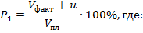

– фактический объем бюджетных средств, направленных на реализацию муниципальной программы за отчетный год;
– плановый объем бюджетных средств на реализацию муниципальной программы в отчетном году;
–сумма «положительной экономии».
К «положительной экономии» относится: экономия средств бюджетов в результате осуществления закупок товаров, работ, услуг для муниципальных нужд.

- Интерпретация оценки эффективности муниципальной программы по критерию «полнота и эффективность использования средств бюджетов на реализацию муниципальной программы» осуществляется по следующим критериям:
  - муниципальная программа выполнена в полном объеме, если P1 = 100%;
  - муниципальная программа в целом выполнена, если 80% < P1 < 100%;
  - муниципальная программа не выполнена, если P1 < 80%.

- Расчет P₂ - оценки эффективности муниципальной программы по критерию «степень достижения планируемых значений показателей муниципальной программы» осуществляется по формуле:

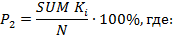

i = 1
– исполнение i планируемого значения показателя муниципальной программы за отчетный год в процентах;
– число планируемых значений показателей муниципальной программы.

Исполнение по каждому показателю муниципальной программы за отчетный год осуществляется по формуле:

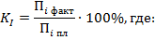

– фактическое значение i показателя за отчетный год;
– плановое значение i показателя на отчетный год.

В случае если фактическое значение показателя превышает плановое более чем в 2 раза, то расчет исполнения по каждому показателю муниципальной программы за отчетный год осуществляется по формуле:

В случае если планом установлено значение показателя равное нулю, то при превышении фактического значения показателя плана расчет исполнения по каждому показателю осуществляется по формуле:

- Интерпретация оценки эффективности муниципальной программы по критерию «степень достижения планируемых значений показателей муниципальной программы» осуществляется по следующим критериям:
  - муниципальная программа перевыполнена, если P₂> 100%;
  - муниципальная программа выполнена в полном объеме, если 90% < P₂< 100%;
  - муниципальная программа в целом выполнена, если 75% < P₂< 95% муниципальная программа не выполнена, если P₂< 75%.

- Итоговая оценка эффективности муниципальной программы осуществляется по формуле:

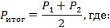

– итоговая оценка эффективности муниципальной программы за отчетный год.

- Интерпретация итоговой оценки эффективности муниципальной программы осуществляется по следующим критериям:
  - P итог > 100% высокоэффективная;
  - 90% < P итог < 100% эффективная;
  - 75% < P итог < 90% умеренно эффективная;
  - P итог < 75% неэффективная.

- ПРЕДЛОЖЕНИЯ ПО ИНСТИТУЦИОННЫМ ПРЕОБРАЗОВАНИЯМ, СОВЕРШЕНСТВОВАНИЮ ПРАВОВОГО И ИНФОРМАЦИОННОГО ОБЕСПЕЧЕНИЯ ДЕЯТЕЛЬНОСТИ В СФЕРЕ ПРОЕКТИРОВАНИЯ, СТРОИТЕЛЬСТВА, РЕКОНСТРУКЦИИ ОБЪЕКТОВ ТРАНСПОРТНОЙ ИНФРАСТРУКТУРЫ

В современных условиях для эффективного управления развитием территории муниципального образования недостаточно утвердить документ территориального планирования, отвечающий актуальным требованиям законодательства и имеющий обоснование основных решений с точки зрения удовлетворения потребностей населения в услугах объектов различных видов инфраструктуры.
Ограниченность ресурсов местных бюджетов для создания объектов местного значения обуславливает необходимость тщательного планирования реализации документов территориального планирования. Ведь только в случае успешной реализации обоснованных решений градостроительная политика может быть признана эффективной.
В ноябре 2014 года в план мероприятий («дорожную карту») «Совершенствование правового регулирования градостроительной деятельности и улучшение предпринимательского климата в сфере строительства» (утвержденный распоряжением Правительства РФ от 29 июля 2013 г. № 1336-р) было включено мероприятие по установлению обязанности органов местного самоуправления утверждать программы развития транспортной и социальной инфраструктуры (далее также – Программы) в 6-месячный срок с даты утверждения генеральных планов. Затем, в конце декабря 2014 года в Градостроительный кодекс РФ были внесены изменения, касающиеся программ комплексного развития социальной инфраструктуры.
Сегодня, в соответствии со статьей 8 Градостроительного кодекса РФ, к полномочиям органов местного самоуправления городских округов и поселений в области градостроительной деятельности относятся разработка и утверждение программ комплексного развития транспортной инфраструктуры городских округов и поселений (соответственно).
В соответствии со статьей 26 Градостроительного кодекса РФ, реализация генерального плана городского округа или поселения осуществляется путемвыполнения мероприятий, которые предусмотрены, в том числе программами комплексного развития транспортной инфраструктуры муниципальных образований.
Следует отметить, что разработка и утверждение программ комплексного развития социальной инфраструктуры сельских поселений, по общему правилу, относится к полномочиям органов местного самоуправления муниципального района в области градостроительной деятельности (в соответствии с частью 4 статьи 14 Федерального закона от 6 октября 2003 г. № 131-ФЗ «Об общих принципах организации местного самоуправления в Российской Федерации», пунктом 4 Требований к программам комплексного развития социальной инфраструктуры поселений, городских округов, утвержденных постановлением Правительства Российской Федерации от 1 октября 2015 г. № 1050). В то же время, разработка и утверждение таких программ в отношении городских округов и поселений, по общему правилу, должна обеспечиваться органами местного самоуправления соответствующих муниципальных образований.
Программа комплексного развития транспортной инфраструктуры городского округа, поселения – документ, устанавливающий перечень мероприятий (инвестиционных проектов) по проектированию, строительству, реконструкции объектов транспортной инфраструктуры поселения, городского округа, которые предусмотрены государственными и муниципальными программами, стратегией социально-экономического развития муниципального образования и планом мероприятий по реализации стратегии социально-экономического развития муниципального образования планом и программой комплексного социально-экономического развития поселения, городского округа, инвестиционными программами субъектов естественных монополий, договорами о развитии застроенных территорий, договорами о комплексном освоении территорий, иными инвестиционными программами и договорами, предусматривающими обязательства застройщиков по завершению в установленные сроки мероприятий по проектированию, строительству, реконструкции объектов транспортной инфраструктуры.
Положения Градостроительного кодекса РФ и существование отдельных Требований указывает на то, что программа комплексного развития транспортной инфраструктуры по своему статусу не идентична программе, предусматривающей мероприятия по созданию объектов местного значения в сфере транспортной инфраструктуры.
Программа комплексного развития транспортной инфраструктуры – это важный документ планирования, обеспечивающий систематизацию всех мероприятий по проектированию, строительству, реконструкции объектов транспортнойинфраструктуры различных видов.
Основными направлениями совершенствования нормативно-правовой базы, необходимой для функционирования и развития транспортной инфраструктуры поселения являются:
- применение экономических мер, стимулирующих инвестиции в объекты транспортной инфраструктуры;
- координация мероприятий и проектов строительства и реконструкции объектов транспортной инфраструктуры между органами государственной власти (по уровню вертикальной интеграции) и бизнеса;
- координация усилий федеральных органов исполнительной власти, органов исполнительной власти, органов местного самоуправления, представителей бизнеса и общественных организаций в решении задач реализации мероприятий (инвестиционных проектов);
- запуск системы статистического наблюдения и мониторинга необходимой обеспеченности учреждениями транспортной инфраструктуры поселений в соответствии с утвержденными и обновляющимися нормативами;
- разработка стандартов и регламентов эксплуатации и (или) использования объектов транспортной инфраструктуры на всех этапах жизненного цикла объектов.

Для создания эффективной конкурентоспособной транспортной системы необходимы 3 основные составляющие:
- конкурентоспособные высококачественные транспортные услуги;
- высокопроизводительные безопасные транспортная инфраструктура и транспортные средства, которые необходимы в той мере, в которой они обеспечат конкурентоспособные высококачественные транспортные услуги;
- создание условий для превышения уровня предложения транспортных услуг над спросом.

Развитие транспорта на территории поселения должно осуществляться на основе комплексного подхода, ориентированного на совместные усилия различных уровней власти: федеральных, региональных, муниципальных. Транспортная система МО Староладожскоесельское поселение является элементом транспортной системы региона, поэтому решение всех задач, связанных с оптимизацией транспортной инфраструктуры на территории, не может быть решено только в рамках полномочий органов местного самоуправления муниципального образования. Данные в Программе предложения по развитию транспортной инфраструктуры предполагается реализовывать с участием бюджетов всех уровней. Задачами органов местного самоуправления станут организационные мероприятия по обеспечению взаимодействия органов государственной власти и местного самоуправления, подготовка инициативных предложений по развитию транспортной инфраструктуры.
Таким образом, ожидаемыми результатами реализации запланированных мероприятий будут являться ввод в эксплуатацию предусмотренных Программой объектов транспортной инфраструктуры в целях развития современной и эффективной транспортной инфраструктуры МО Староладожскоесельское поселение, повышения уровня безопасности движения, доступности и качества оказываемых услуг транспортного комплекса для населения.

- УПРАВЛЕНИЕ И КОНТРОЛЬ НАД ХОДОМ РЕАЛИЗАЦИИ ПРОГРАММЫ
  - Ответственные за реализацию Программы

Система управления Программой и контроль над ходом ее выполнения определяется в соответствии с требованиями, определенными действующим законодательством.
Механизм реализации Программы базируется на принципах четкого разграничения полномочий и ответственности всех исполнителей программы.
Заказчиком Программы является администрация муниципального образования Староладожскоесельское поселение. Ответственным за реализацию Программы в рамках подразделений администрации, является лицо, назначаемое постановлением главы администрации муниципального образования Староладожскоесельское поселениев соответствии с установленным порядком. При реализации Программы назначаются координаторы Программы, обеспечивающее общее управление реализацией конкретных мероприятий Программы. Координаторы Программы несут ответственность за своевременность и эффективность действий по реализации программных мероприятий, а также за достижение утвержденных значений целевых показателей, эффективности развития систем коммунальной инфраструктуры муниципального образования Староладожскоесельское поселение.
Основными функциями администрации муниципального образования Староладожскоесельское поселение по реализации Программы являются:
- оценка эффективности использования финансовых средств;
- вынесение заключения по вопросу возможности выделения бюджетных средств на реализацию Программы;
- реализация мероприятий Программы;
- подготовка и уточнение перечня программных мероприятий и финансовых потребностей на их реализацию;
- организационное, техническое и методическое содействие организациям, участвующим в реализации Программы;
- обеспечение взаимодействия органов местного самоуправления и организаций, участвующих в реализации Программы;
- мониторинг и анализ реализации Программы;
- сбор информации о ходе выполнения производственных и инвестиционных программ организаций в рамках проведения мониторинга Программы;
- осуществление оценки эффективности Программы и расчет целевых показателей и индикаторов реализации Программы;
- подготовка заключения об эффективности реализации Программы;
- подготовка докладов о ходе реализации Программы главе администрации муниципального образования и предложений о ее корректировке;
- осуществление мероприятий в сфере информационного освещения и сопровождения реализации Программы.

В рамках осуществляемых функций администрация муниципального образования Староладожскоесельское поселение подготавливает соответствующие необходимые документы для использования организациями, участвующими в реализации Программы.
Общий контроль над ходом реализации Программы осуществляет глава администрации муниципального образования Староладожскоесельскоепоселение.
Финансовое обеспечение мероприятий Программы осуществляется за счет средств бюджета муниципального образования Староладожскоесельскоепоселение, бюджета Ленинградской области и прочих источников финансирования.
К реализации мероприятий могут привлекаться средства областного и федерального бюджетов в рамках финансирования областных и федеральных программ по развитию систем транспортной инфраструктуры.
Объемы финансирования Программы за счет средств бюджета муниципального образования Староладожскоесельскоепоселение носят прогнозный характер и подлежат уточнению в установленном порядке при формировании и утверждении проекта бюджета муниципалитета на очередной финансовый год.
Финансирование расходов на реализацию Программы осуществляется в порядке, установленном бюджетным процессом муниципального образования Староладожскоесельскоепоселение.

  - План график работ по реализации Программы

Сроки реализации инвестиционных проектов, включенных в Программу, должны соответствовать срокам, определенным в Программах инвестиционных проектов.
Реализация программы осуществляется поэтапно:
- 1 этап: 2017 - 2021 гг.;
- 2 этап: 2022 - 2026 гг.;
- 3 этап: 2027 - 2031 гг.;
- 4 этап: 2032 - 2033 гг.
Принятие решений по выделению бюджетных средств, подготовка и проведение конкурсов на привлечение инвесторов, в том числе по договорам концессии, осуществляется в соответствии с порядком, установленным в нормативных правовых актах Ленинградской области.

  - Порядок предоставления отчетности по выполнению Программы

Предоставление отчетности по выполнению мероприятий Программы осуществляется в рамках ежегодного мониторинга.
Целью мониторинга выполнения Программы является ежегодный контроль ситуации, а также анализ выполнения мероприятий по модернизации и развитию транспортной инфраструктуры, предусмотренных Программой.
Мониторинг Программы комплексного развития систем коммунальной инфраструктуры включает следующие этапы:
- Периодический сбор информации о результатах выполнения мероприятий Программы, а также информации о состоянии и развитии транспортной инфраструктуры;
- Анализ данных о результатах планируемых и фактически проводимых преобразований транспортной инфраструктуры.

На основе результатов мониторинга выполнения Программы администрацией муниципального образования Староладожскоесельскоепоселениеформируется информационная аналитическая база об изменении целевых показателей Программы. Данная информационная база используется для оценки Программы, а также для принятия решений о ее корректировке.
Порядок предоставления отчетности и формы отчетности по выполнению Программы устанавливаются муниципальными правовыми актами администрации муниципального образования Староладожскоесельскоепоселение.
В составе ежегодного отчета о ходе работ по Программе представляется информация об оценке эффективности реализации Программы по следующим критериям:

- Критерий «Степень достижения планируемых результатов целевых индикаторов реализации мероприятий Программы» базируется на анализе целевых показателей, указанных в Программе, и рассчитывается по формуле:

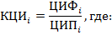

– степень достижения i-го целевого индикатора Программы;
() – фактическое (плановое) значение i-го целевого индикатора Программы.
Значение показателя должно быть больше либо равно 1.

- Критерий «Степень соответствия бюджетных затрат на мероприятия Программы запланированному уровню затрат» рассчитывается по формуле:

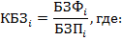

– степень соответствия бюджетных затрат i-го мероприятия Программы;
() – фактическое (плановое, прогнозное) значение бюджетных затрат i-го мероприятия Программы.
Значение показателя должно быть меньше либо равно 1.
- Критерий «Эффективность использования бюджетных средств на реализацию отдельных мероприятий» показывает расход бюджетных средств на i-е мероприятие Программы в расчете на 1 единицу прироста целевого индикатора по тому же мероприятию и рассчитывается по формулам:

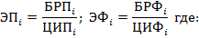

() – плановая (фактическая) отдача бюджетных средств по i-му мероприятию Программы;
() – плановый (фактический) расход бюджетных средств на i-е мероприятие Программы;
() – плановое (фактическое) значение целевого индикатора по i-му мероприятию Программы.
Значение показателя не должно превышать значение показателя .

  - Порядок и сроки корректировки Программы

Внесение изменений в Программу осуществляется по итогам анализа отчета о ходе выполнения Программы путем внесения изменений в соответствующие Решения Совета муниципального образования Староладожскоесельскоепоселение, которым утверждена Программа.
Корректировка Программы осуществляется в случаях:
- Отклонений в выполнении мероприятий Программы в предшествующий период;
- Приведение объемов финансирования Программы в соответствие с фактическим уровнем цен и фактическими условиями бюджетного финансирования;
- Снижения результативности и эффективности использования средств бюджетной системы;
- Уточнения мероприятий, сроков реализации объемов финансирования мероприятий.

Координаторы Программы в течение 2 месяцев после утверждения отчета о ходе выполнения Программы составляют предложения по корректировке Программы и представляют их для утверждения в установленном порядке.
Таблица 8.1
План проведения мониторинга, оценки и корректировки Программы комплексного развития систем коммунальной инфраструктуры
№ п/п | Мероприятия | Срок реализации | Ответственный исполнитель | Результат
 | Мониторинг по основным индикаторам и целевым показателям | Ежегодно | Администрация МО Староладожскоесельскоепоселение | Годовой отчет об итогах мониторинга реализации Программы
 | Круглый стол по обсуждению результатов мониторинга | Ежегодно | Администрация МО Староладожскоесельскоепоселение | Рекомендации по корректировке  текущих плановых документов
 | Оценка реализации Программы комплексного развития | Не чаще чем один раз в три года | Администрация МО Староладожскоесельскоепоселение | Сводные рекомендации по корректировке разделовПрограммы
 | Программная сессия | Не чаще чем один раз в три года | Администрация МО Староладожскоесельскоепоселение | Программа комплексного развития транспортной инфраструктуры (с изменениями)
 | Утверждение откорректированной версии «Программы комплексного развития транспортной инфраструктуры» | В случае корректировки разделовПрограммы | Собрание Совета депутатов | Утвержденная Программа комплексного развития транспортной инфраструктуры (с изменениями)

Приложение №1. Ответ ОМВД России по Волховскому району ЛО о дорожно-транспортных происшествиях

На Ваше обращение от 15.06.2016 исх. №1341 сообщаю следующее:
Оценка дорожной ситуации на территории Волховского района
№п/п | Показатель | 2015 год | 2016 год
1. | Всего ДТП  В том числе с пострадавшими | 1283  200 | 1000  166
1.1. | По вине водителей | 182 | 155
1.2. | По вине пешеходов | 15 | 11
2. | Всего погибло людей,  в том числе: | 33 | 28
2.1. | Детей | 1 | 1
2.2. | Ранено | 297 | 217
2.3. | Из них детей | 33 | 22
2.4. | Пешеходов | 34 | 28

Оценка дорожной ситуации на территории Староладожского сельского поселения
№п/п | Показатель | 2015 год | 2016 год
1. | Всего ДТП  В том числе с пострадавшими | 5  1 | 8  2
1.1. | По вине водителей | 5 | 8
1.2. | По вине пешеходов | 0 | 0
2. | Всего погибло людей,  в том числе: | 0 | 0
2.1. | Детей | 0 | 0
2.2. | Ранено | 1 | 3
2.3. | Из них детей | 0 | 0
2.4. | Пешеходов | 0 | 0

Приложение №2. Ответ УГИБДД ГУ МВД России по г. Санкт-Петербургу и Ленинградской области о количестве транспортных средств

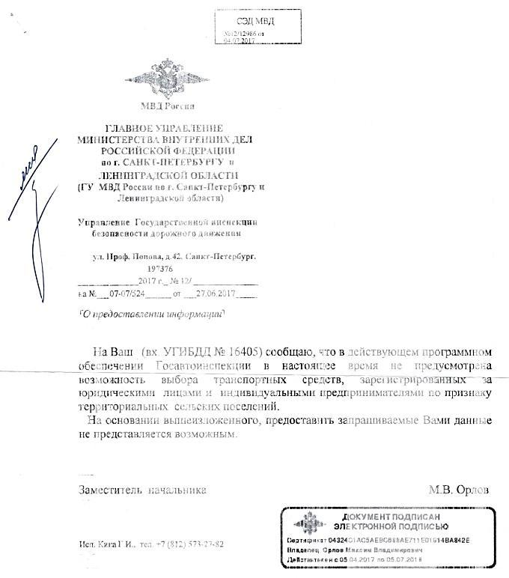

Приложение №3. Карты движения транспортных средств от организаций и предприятий

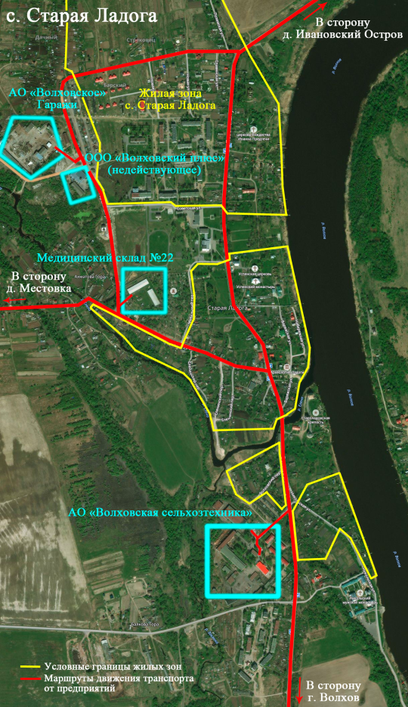
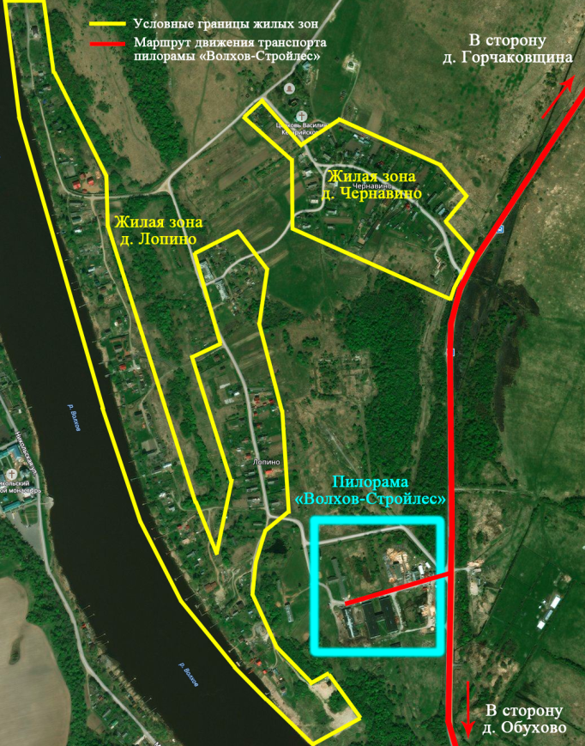

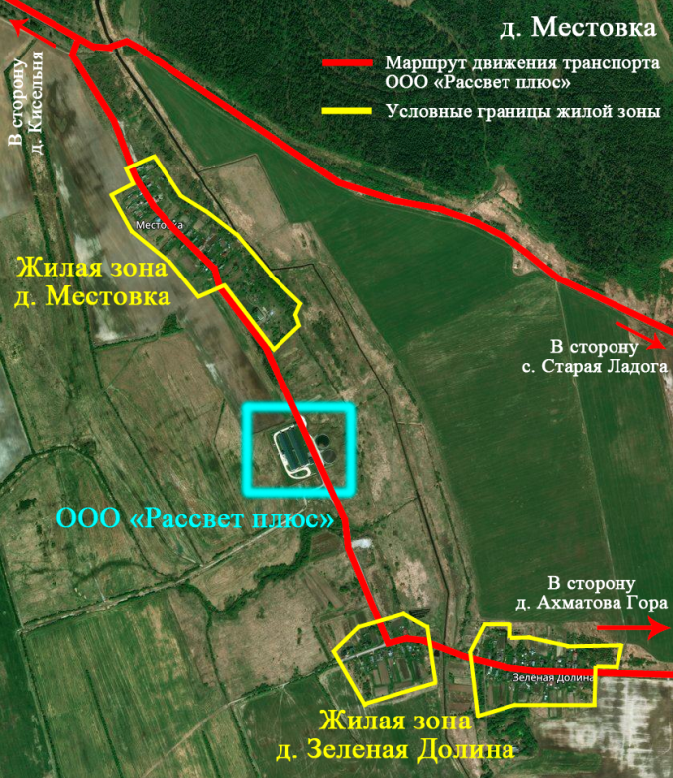

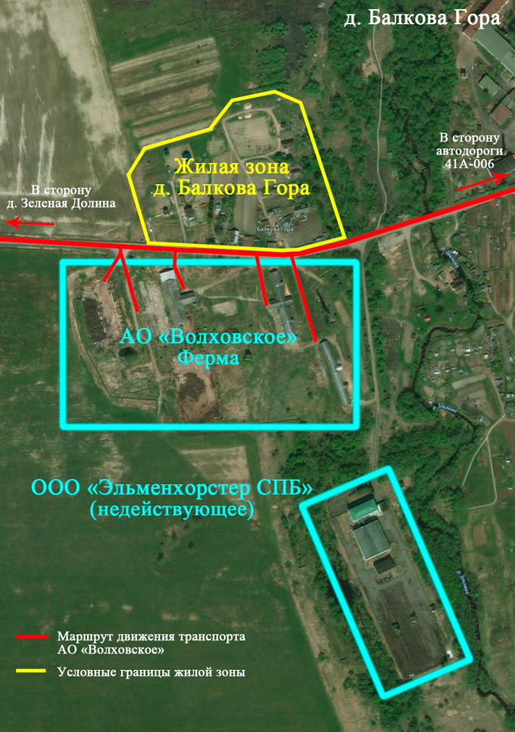

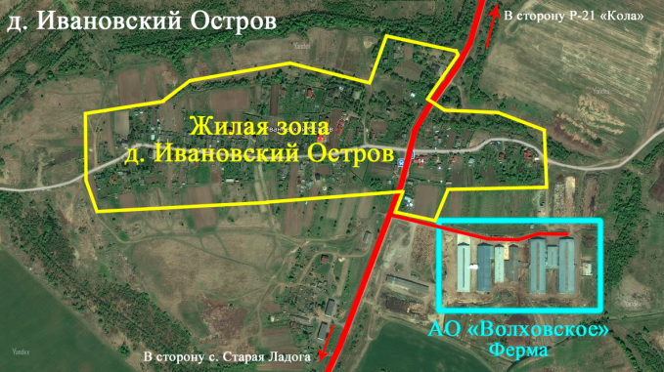

Приложение №4. Схема автобусных линий

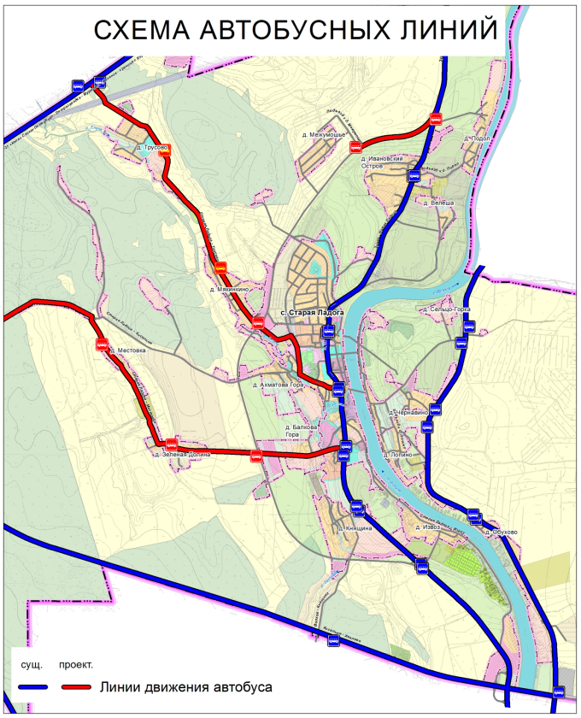

Приложение №5. Прочие объекты транспортной инфраструктуры

